โรงเรียนองค์การบริหารส่วนจังหวัดเชียงราย
ถนน หน้าสนามกีฬา ตำบล รอบเวียง อำเภอเมือง จังหวัดเชียงราย
สังกัดองค์การบริหารส่วนจังหวัดเชียงราย

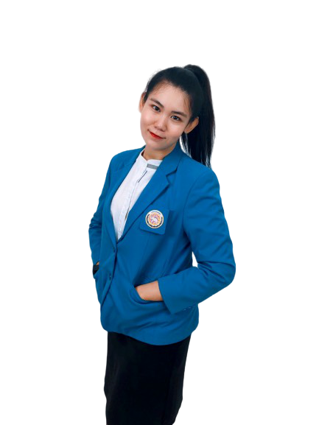

รายงานการประเมินตนเองของครูผู้สอน
(Teacher’s Self-Assessment Report : (T-SAR)

นางสาว ปฏิญญา สุตะวงค์
กลุ่มสาระภาษาต่างประเทศ
ปีการศึกษา ๒๕๖๒

คำนำ

รายงานการประเมินตนเองของครูผู้สอน (Teacher’s Self-Assessment Report :
(T-SAR) เป็นการประเมินตนเองเกี่ยวกับการปฏิบัติหน้าที่ตามพระราชบัญญัติการศึกษาแห่งชาติพุทธศักราช 2542 และแก้ไขเพิ่มเติม (ฉบับที่ 2) พุทธศักราช 2545 ตลอดจน (ฉบับที่ 3) พุทธศักราช 2553 รวมทั้งมาตรฐานการศึกษาขั้นพื้นฐาน ที่โรงเรียนองค์การบริหารส่วนจังหวัดเชียงราย สังกัดองค์การบริหารส่วนจังหวัดเชียงราย นำมาประยุกต์ใช้เพื่อการพัฒนาตนเองและพัฒนาคุณภาพการศึกษาของข้าพเจ้า โดยได้จัดทำขึ้นเพื่อรายงานผลการจัดการเรียนการสอนและการปฏิบัติหน้าที่ตาม กลุ่มงาน / กลุ่มสาระการเรียนรู้ / งาน ตลอดจนกิจกรรมต่างๆที่ได้ส่งเสริมให้นักเรียนมีคุณลักษณะและคุณภาพตามระดับมาตรฐานคุณภาพการศึกษา ที่โรงเรียนองค์การบริหารส่วนจังหวัดเชียงราย โดยเป็นการรวบรวมผลการปฏิบัติงาน ปีการศึกษา2562
ทั้งนี้ เพื่อเป็นการรายงานพร้อมประเมินผลการทำงานของข้าพเจ้า ว่าได้ปฏิบัติหน้าที่บรรลุจุดมุ่งหมายของหลักสูตรสถานศึกษามาตรฐานคุณภาพการศึกษาโรงเรียนองค์การบริหารส่วนจังหวัดเชียงราย ตัวบ่งชี้ที่เกี่ยวข้องรายงานดังกล่าวได้จัดทำขึ้นเพื่อรายงานการประเมินตนเองเกี่ยวกับการปฏิบัติหน้าที่ต่อผู้บังคับบัญชาตามลำดับสายงาน ตลอดจนเผยแพร่ให้กับผู้ปกครองนักเรียนชุมชนในสังคมได้ทราบผลการปฏิบัติงานของข้าพเจ้าและคุณลักษณะของผู้เรียนตามเกณฑ์มาตรฐานคุณภาพการศึกษาโรงเรียนองค์การบริหารส่วนจังหวัดเชียงราย
ข้อมูลที่ได้จากการประเมินในการประเมินตนเอง (Teacher’s Self-Assessment Report :T-SAR) ในครั้งนี้ข้าพเจ้าจะได้นำไปใช้เป็นแนวทางในการปรับปรุงเพื่อพัฒนาการปฏิบัติงานที่ได้รับมอบหมาย เพื่อส่งเสริมและพัฒนาศักยภาพของผู้เรียนให้สูงขึ้นในทุก ๆด้านต่อไป
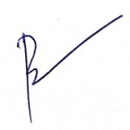

ลงชื่อ
(นางสาวปฏิญญา สุตะวงค์)
ตำแหน่ง ครูพิเศษ

สารบัญ

หน้า
คำนำ
บทที่ 1 ข้อมูลทั่วไป
1. ข้อมูลทั่วไป 1
ข้อมูลการปฏิบัติหน้าที่
ด้านการปฏิบัติหน้าที่พิเศษที่นอกเหนือจากการสอนโดยปฏิบัติเป็นประจำ
ด้านการปฏิบัติหน้าที่พิเศษที่นอกเหนือจากการสอนโดยปฏิบัติเฉพาะกิจ
ด้านการประเมินสมรรถนะ PE ของโรงเรียนองค์การบริหารส่วนจังหวัดเชียงราย
บทที่2 ผลการดำเนินการพัฒนา
ตอนที่ 1 ผลการประเมินการปฏิบัติงานโดยตนเอง
ตอนที่ 2 ผลการประเมินการสอนโดยผู้เรียน
ตอนที่ 3 ผลการปฏิบัติหน้าที่จัดการเรียนการสอน
ตอนที่ 4 ผลการปฏิบัติหน้าที่จัดการกิจกรรมพัฒนาผู้เรียน
ตอนที่ 5 ผลการปฏิบัติหน้าที่พิเศษที่นอกเหนือจากการสอนโดยปฏิบัติเป็นประจำ
ตอนที่6ผลงาน/เกียรติประวัติที่ปรากฏต่อสาธารณชน ด้านสถานศึกษา/ครู/นักเรียน
ภาคผนวก ก
ภาคผนวก ข
ภาคผนวก ค

บทที่ 1
ข้อมูลทั่วไป

การรายงานครั้งนี้ได้ผู้รายงานได้แบ่งการรายงานออกเป็น 4 ด้าน ได้แก่
1. ด้านการสอน
2. ด้านการปฏิบัติหน้าที่พิเศษที่นอกเหนือจากการสอนโดยปฏิบัติเป็นประจำ
3. ด้านการปฏิบัติหน้าที่พิเศษที่นอกเหนือจากการสอนโดยปฏิบัติในช่วงระยะเวลาใดเวลาหนึ่ง
4. ด้านการประเมินสมรรถนะ PE ของโรงเรียนองค์การบริหารส่วนจังหวัดเชียงราย

ด้านการสอน

1. ข้อมูลทั่วไป
ชื่อ นางสาว ปฏิญญา ชื่อสกุล สุตะวงค์
ตำแหน่ง ครูพิเศษภาษาจีน อายุ 25 ปี
ปฏิบัติราชการเป็นเวลาปี 5 เดือน
เลขที่ตำแหน่ง เงินเดือน 9,000 บาท
เงินวิทยฐานะ บาท
วัน / เดือน / ปี เกิด 02 มิถุนายน 2538
วัน / เดือน / ปี บรรจุเข้ารับราชการ
ปฏิบัติการสอนกลุ่มสาระการเรียนรู้ ภาษาต่างประเทศ (ภาษาอังกฤษ)
งานพิเศษที่ปฏิบัติเป็นประจำ
- ผู้ช่วยหัวหน้าฝ่ายพัสดุสาระการเรียนรู้ภาษาต่างประเทศ
- คณะกรรมการงานหลักสูตรภาษาจีน
- คณะกรรมงานบุคคลและประเมินผลการปฏิบัติงานสาระฯ
- ครูประจำชั้นมัธยมศึกษาปีที่ 2/7

วุฒิการศึกษา ปริญญาตรี วิชาเอก การท่องเที่ยวและโรงแรม
คณะ การจัดการบริหารธุรกิจ
มหาวิทยาลัย มหาวิทยาลัยพะเยา
ปริญญาโท วิชาเอก
คณะ
มหาวิทยาลัย
อื่น ๆ ระบุ วิชาเอก ภาษาจีนเพื่อการสื่อสาร
คณะ ภาษาจีนและวัฒนธรรม
มหาวิทยาลัย HENAN UNIVRSITY

สรุปวันลาในปีงบประมาณ 2562 (1 พฤษภาคม 2562 –30 เมษายน 2562)

ตาราง 1 แสดงจำนวนวันลา ประจำปีงบประมาณ

วัน เดือน ปี  ที่ลา | ลาป่วย |  | ลากิจ |  | ลาอุปสมบท |  | ลาคลอด |  | มาสาย
 | ครั้ง | วัน | ครั้ง | วัน | ครั้ง | วัน | ครั้ง | วัน | ครั้ง | วัน
รวม
รวมทั้งสิ้น | จำนวนครั้ง จำนวนวัน

2. ข้อมูลการปฏิบัติหน้าที่
2.1 การจัดการเรียนการสอน

ภาคเรียนที่ 1 ปีการศึกษา 2562

ปฏิบัติการสอน รวมจำนวนรายวิชา รวมจำนวนห้อง 8 รวมจำนวน 16 คาบ
ตาราง 2 แสดงจำนวนรายวิชาห้องเรียนนักเรียนคาบเรียนที่ปฏิบัติการสอน ภาคเรียนที่ 1/2562

ที่ | รายวิชา (รหัส/ชื่อวิชา) | ชั้น /ห้อง | จำนวนนักเรียน | จำนวนคาบ
1 | จ21201 รายวิชา ภาษาจีนพื้นฐาน 1 | 1/6 | 41 | 2
2 | จ21207 รายวิชา ภาษาจีนประดิษฐ์ 1 | 1/9 | 33 | 2
3 | จ22201 รายวิชา ภาษาจีนพื้นฐาน 3 | 2/4,2/5 | 76 | 2
4 | จ23201 รายวิชา ภาษาจีนพื้นฐาน 5 | 3/3,3/5  3/6,3/8 | 104 | 2
5
6
7
8
9
10
ข้อมูล / เอกสาร / คำสั่ง ที่อ้างอิง ปถ.05

ภาคเรียนที่ 2 ปีการศึกษา 2562

ปฏิบัติการสอน รวมจำนวน 2 รายวิชา รวมจำนวน 7 ห้อง รวมจำนวน 12 คาบ
ตาราง 3 แสดงจำนวนรายวิชาห้องเรียนนักเรียนคาบเรียนที่ปฏิบัติการสอน ภาคเรียนที่ 2/2562

ที่ | รายวิชา (รหัส/ชื่อวิชา) | ชั้น /ห้อง | จำนวนนักเรียน | จำนวนคาบ
1 | จ22203 รายวิชา ภาษาจีนพื้นฐาน 4 | 2/3,2/4,2/5 | 115 | 2
2 | จ23201 รายวิชา ภาษาจีนพื้นฐาน 6 | 3/3,3/4  3/5,3/6 | 139 | 2
3
4
5
6
7
8
9
10
ข้อมูล / เอกสาร / คำสั่ง ที่อ้างอิง ปถ.05

ตาราง 4 แสดงกิจกรรมพัฒนาผู้เรียนภาคเรียนที่ 1 ปีการศึกษา 2562ที่ปฏิบัติการพัฒนาผู้เรียน

ที่ | กิจกรรมพัฒนาผู้เรียน และชุมนุม | ชั้น /ห้อง | จำนวนนักเรียน | จำนวนคาบ
1 | กิจกรรมลูกเสือ ยุวกาชาด | ม.1/1-  ม.1/17 | 218 | 40
2 | กิจกรรมชุมนุมศิลป์งานประดิษฐ์ | ม.1/1  ม.1,3  ม.1/4  ม.1/5  ม.1/7 ม.1/9  ม.1/16  ม.2/7  ม.6/7 | 40 | 40
3 | ลดเวลาเรียน เพิ่มเวลารู้ | ม.1/1ม.1,3  ม.1/4  ม.1/5  ม.1/7  ม.1/9  ม.1/16 ม.2/7  ม.6/7 | 40 | 40
4 | กิจกรรมจิตอาสา
ข้อมูล / เอกสาร / คำสั่ง ที่อ้างอิง ผลสรุปกิจกรรม

ตาราง 5 แสดงกิจกรรมพัฒนาผู้เรียนภาคเรียนที่ 2 ปีการศึกษา 2562ที่ปฏิบัติการพัฒนาผู้เรียน

ที่ | กิจกรรมพัฒนาผู้เรียน และชุมนุม | ชั้น /ห้อง | จำนวนนักเรียน | จำนวนคาบ
1 | กิจกรรมลูกเสือ ยุวกาชาด | ม.1/1-  ม.1/17 | 218 | 40
2 | กิจกรรมชุมนุม  ศิลป์งานประดิษฐ์ | ม.1/1  ม.1,3  ม.1/4  ม.1/5  ม.1/7 ม.1/9  ม.1/16  ม.6/7 | 39 | 40
3 | ลดเวลาเรียน เพิ่มเวลารู้  ศิลป์งานประดิษฐ์ | ม.1/1  ม.1,3  ม.1/4  ม.1/5  ม.1/7 ม.1/9  ม.1/16  ม.6/7 | 39 | 40
4 | กิจกรรมจิตอาสา
ข้อมูล / เอกสาร / คำสั่ง ที่อ้างอิง ผลสรุปกิจกรรม

2.2 การดูแลนักเรียน
ภาคเรียนที่ 1 ปีการศึกษา 2562
ตารางที่ 6 แสดงจำนวนนักเรียนในความดูแล (ครูที่ปรึกษา)
ชั้น / ห้อง (ครูที่ปรึกษา) | จำนวนนักเรียน |  | รวมทั้งสิ้น (คน)
 | ชาย(คน) | หญิง (คน)
นักเรียนชั้นมัธยมศึกษาปีที่ 2/7 | 13 | 13 | 26
ข้อมูล / เอกสาร / คำสั่งที่อ้างอิง

ภาคเรียนที่ 2 ปีการศึกษา 2562
ตารางที่ 7 แสดงจำนวนนักเรียนในความดูแล (ครูที่ปรึกษา)
ชั้น / ห้อง (ครูที่ปรึกษา) | จำนวนนักเรียน |  | รวมทั้งสิ้น (คน)
 | ชาย(คน) | หญิง (คน)
นักเรียนชั้นมัธยมศึกษาปีที่ 2/7 | 13 | 13 | 26
ข้อมูล / เอกสาร / คำสั่งที่อ้างอิง

2.3 การพัฒนาตนเอง
ภาคเรียนที่1 ปีการศึกษา 2562
ข้าพเจ้าได้ปฏิบัติกิจกรรมการพัฒนาตนเองดังนี้
1) กิจกรรมการพัฒนาตนเองในด้าน
- การจัดทำแผนการจัดการเรียนรู้ที่เน้นผู้เรียนเป็นสำคัญ
- แผนการจัดการเรียนรู้ รหัสวิชา จ21201 รายวิชา ภาษาจีนพื้นฐาน 1
- แผนการจัดการเรียนรู้ รหัสวิชา จ21207 รายวิชา ภาษาจีนประดิษฐ์ 1
- แผนการจัดการเรียนรู้ รหัสวิชา จ22201 รายวิชา ภาษาจีนพื้นฐาน 3
- แผนการจัดการเรียนรู้ รหัสวิชา จ22203 รายวิชา ภาษาจีนพื้นฐาน 5
- การพัฒนาทักษะการอ่าน คิดวิเคราะห์ และเขียนสื่อความตามแนวทางการ
ประเมินผลนักเรียนร่วมกับนานาชาติ (PISA)
- อบรมเชิงปฏิบัติการทักษะภาษาจีนสู่ความเป็นเลิศ (SBMLD)

เทคนิค/วิธีการสอนที่ใช้ได้แก่
- Diagrams.
- Mind Mapping.
- Six Thinking Hats.
การผลิตและการใช้สื่อ ได้แก่
- Google Classroom.
- Classroom Online.

วิจัยในชั้นเรียนได้แก่
- .
- .

ภาคเรียนที่ 2 ปีการศึกษา 2562
ข้าพเจ้าได้ปฏิบัติกิจกรรมการพัฒนาตนเองดังนี้
2) กิจกรรมการพัฒนาตนเองในด้าน
การจัดทำแผนการจัดการเรียนรู้ที่เน้นผู้เรียนเป็นสำคัญ
- แผนการจัดการเรียนรู้ รหัสวิชา จ23201 รายวิชา ภาษาจีนพื้นฐาน 5
- แผนการจัดการเรียนรู้ รหัสวิชา จ23203 รายวิชา ภาษาจีนพื้นฐาน 6

เทคนิค/วิธีการสอนที่ใช้ได้แก่
- Diagrams.
- Mind Mapping.
- Six Thinking Hats.

การผลิตและการใช้สื่อ ได้แก่
- Google Classroom.
- Classroom Online.

วิจัยในชั้นเรียนได้แก่
- การพัฒนาทักษะการอ่านภาษาจีนโดยใช้ผังกราฟิก (Graphic Organizers).
- .

3) การเข้าร่วมกิจกรรมทางวิชาการเพื่อพัฒนาตนเอง มีดังนี้

ตาราง 8 แสดงการเข้าร่วมกิจกรรมทางวิชาการ
ที่ | วัน/เดือน/ปี | กิจกรรมวิชาการ | สถานที่ | หน่วยงานที่จัด
1 | 17-18 สิงหาคม 2562 | อบรมเชิงปฏิบัติการทักษะทางภาษาจีนสู่ความเป็นเลิศ | ห้องประชุม  ดอยหลวง | โรงเรียนองค์การบริหารส่วนจังหวัดเชียงราย
2 | 6-10 ตุลาคม 2562 | อบรมการพัฒนาทักษะทั้ง 4 ด้านตามแนวข้อสอบ PISA | ห้องประชุม คชสาร | โรงเรียนองค์การบริหารส่วนจังหวัดเชียงราย
3 | 17 พฤศจิกายน 2562 – 19 พฤศจิกายน 2562 | การอบรมเครื่องมือการสอนคิด ตามแนวทางโรงเรียนสอนคิด Thinking School | ห้องประชุมดอยหลวง | โรงเรียนองค์การบริหารส่วนจังหวัดเชียงราย
4 | 10-11 กุมภาพันธ์ 2563 | อบรมโครงการพัฒนาสื่อนวัตกรรมการเรียนการสอนโดยใช้เทคโนโลยี | ห้องประชุมปลูกปัญญา | โรงเรียนองค์การบริหารส่วนจังหวัดเชียงราย
5
6
7
9
10

ด้านการปฏิบัติหน้าที่พิเศษที่นอกเหนือจากการสอนโดยปฏิบัติเป็นประจำ

ตาราง 9 แสดงวิธีการพัฒนาด้านการปฏิบัติหน้าที่พิเศษที่ปฏิบัติเป็นประจำ
ลำดับที่ | เลขที่คำสั่ง/หน่วยงาน | ปฏิบัติหน้าที่ | วิธีการพัฒนา
1 | ๒๘๙/๒๕๖๒ | ผู้ช่วยหัวหน้าฝ่ายพัสดุสาระฯ | ให้คำปรึกษาและข้อเสนอแนะต่างๆเกี่ยวกับงานบริหารงานในกลุ่มสาระเพื่อให้การดเนินงานเป็นไปด้วยความเรียบร้อยและเกิดประสิทธิภาพสูงสุด
2 | ๒๘๙/๒๕๖๒ | คณะกรรมการงานหลักสูตรภาษาจีน | วางแผน จัดทำ พัฒนา ปรับปรุงและถอดหลักสูตรหลักสูตรวิชาภาษาจีน
3 | ๒๘๙/๒๕๖๒ | คณะกรรมการงานบุคคลและประเมินผลการปฏิบัติงานสารฯ | - รับผิดชอบ รวบรวม ดูแลการจัดทำ TOR และข้อตกลงในการปฏับัติฯ  - ส่งเสริม รับผิดชอบ ดูแลและติดตามการทำPLC  - การจัดทำแฟ้มพัฒนาบุคคลเพื่อรองรับการประเมินแบบใหม่  (๑๓ แฟ้ม)

หมายเหตุ 1. ให้เขียนเรียงลำดับโดยแยกตามฝ่าย/กลุ่มงานที่ได้รับมอบหมายให้ปฏิบัติ
2. ลำดับที่ให้เรียงตั้งแต่ 1 เป็นต้นไปตามลำดับ

ด้านการปฏิบัติหน้าที่พิเศษที่นอกเหนือจากการสอนโดยปฏิบัติเฉพาะกิจ

ตาราง 10 แสดงวิธีการพัฒนาด้านการปฏิบัติหน้าที่พิเศษที่ปฏิบัติเฉพาะกิจ
ลำดับที่ | เลขที่คำสั่ง/หน่วยงาน | ปฏิบัติหน้าที่ | วิธีการพัฒนา
1 | ๒๓๕/๒๕๖๓ | คณะกรรมการฝ่ายสถานที่และเสียง | - จัดเตรียมความพร้อม ของสถานที่  - อำนวยความสะดวกแก่ ผู้เข้าเข้าร่วมโครงการ
2 | ๐๗๔/๒๕๖๒ | กรรมการคุมสอบข้อเขียน การรับสมัครนักเรียนเข้าศึกษาในปีการศึกษา 2563 | ตรวจสอบ ดูแลความเรียบร้อยในการสอบของนักเรียนระดับชั้นมัธยมศึกษาปีที่ 1 ห้องสอบที่ 13
3 | ๐๕๓/๒๕๖๒ | การรับรายงานตัวนักเรียนใหม่ประจำปีการศึกษา 2563 | คณะกรรมการฝ่ายประชาสัมพันธ์  ประชาสัมพันธ์ ให้ข้อมูล คำแนะนำขั้นตอนการรายงานตัว

ด้านการประเมินสมรรถนะ PE ของโรงเรียนองค์การบริหารส่วนจังหวัดเชียงราย
ชื่อ-สกุล นางสาว ปฏิญญา สุตะวงค์
กลุ่มสาระ ภาษาต่างประเทศ
- ศึกษาหลักสูตรสถานศึกษา และวิเคราะห์โครงสร้างหลักสูตรรายวิชา (เอกสาร)
ทำ ไม่ทำ ควรปรับปรุง
อื่นๆ................................................................................................
- จัดทำแผนการสอน Thinking School เป็นปัจจุบันและมีร่องรอยการดำเนินการทุกปี ตามรูปแบบขั้นตอนสถานศึกษากำหนด (เอกสาร)
มี ไม่มี ควรปรับปรุง
จำนวน........................แผนการสอน
- มีการวัดและประเมินผลแบบ Pisa อย่างน้อย 20/ครั้ง/ชิ้น/ภาคเรียน (เอกสาร)
มี ไม่มี ควรปรับปรุง
จำนวน........................ชิ้น
- มีบทเรียน Online ในรายวิชาของตนเอง ไม่น้อยกว่า 20 บทเรียน/ปี (Website)
ทำ ไม่ทำ ควรปรับปรุง
จำนวน........................บทเรียน
- มีผลการเรียนของรายวิชาที่สอนอยู่ในระดับดี ไม่ต่ำกว่า 50% และหรือ (วัดผล รร.)
สูงกว่า ต่ำกว่า
อื่นๆ................................................................................................
- มีผลการเรียนในสาระฯ ที่สอนอยู่สูงกว่าค่าเฉลี่ย จังหวัด/ภาค/ประเทศ และหรือ
(วัดผล รร./สทศ.)
สูงกว่า ต่ำกว่า
ค่าเฉลี่ย..................................................................
- มีผลงานดีเด่น/รางวัลของตนเอง นักเรียนระดับประเทศ (สถ./สพฐ.)
มี ไม่มี
ถ้ามี คือ ................................................................................................
ลงชื่อ 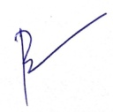
(นางสาวปฏิญญา สุตะวงค์)
ตำแหน่ง ครูพิเศษภาษาจีน
บทที่ 2

ผลการดำเนินการพัฒนางาน

จากการรายงานการปฏิบัติงานและการประเมินตนเอง (T-SAR) ผู้รายงานได้นำผลการวิเคราะห์ข้อมูลเสนอไว้ในรูปตารางประกอบคำอธิบายโดยแบ่งออกเป็นดังนี้
ตอนที่ 1 ผลการประเมินการปฏิบัติงานโดยตนเอง
ตอนที่ 2 ผลการประเมินการสอนโดยผู้เรียน
ตอนที่ 3 ผลการปฏิบัติหน้าที่จัดการเรียนการสอน
ตอนที่ 4 ผลการปฏิบัติหน้าที่จัดการกิจกรรมพัฒนาผู้เรียน
ตอนที่ 5 ผลการปฏิบัติหน้าที่พิเศษที่นอกเหนือจากการสอนโดยปฏิบัติเป็นประจำ
ตอนที่6 ผลงาน / เกียรติประวัติที่ปรากฏต่อสาธารณชน ด้านสถานศึกษา / ครู / นักเรียน

ตอนที่ 1 ผลการประเมินการปฏิบัติงานโดยตนเอง
ภาคเรียนที่ 1 ปีการศึกษา 2562
ตารางที่ 11การประเมินผลการปฏิบัติงานตามพระราชบัญญัติการศึกษาแห่งชาติพ.ศ. 2542

รายการประเมิน | ระดับการปฏิบัติ
 | ปรับปรุง | พอใช้ | ดี | ดีมาก
1. ส่งเสริมให้ผู้เรียนสามารถเรียนรู้ พัฒนาตนเอง ได้ตาม
ธรรมชาติและเต็มศักยภาพ
2. การจัดกระบวนการเรียนรู้ โดย
2.1 จัดเนื้อหาสาระกิจกรรมตามความสนใจ ความถนัด
และความแตกต่างระหว่างผู้เรียน
2.2 ฝึกทักษะกระบวนการคิด การจัดการ การเผชิญ
และการแก้ปัญหา
2.3 ให้ผู้เรียนฝึกปฏิบัติจริง คิดวิเคราะห์ คิดสร้างสรรค์
2.4 ส่งเสริมกิจกรรมการทำงานและรับผิดชอบต่อกลุ่ม
2.5 สอดแทรกคุณธรรม ซื่อสัตย์สุจริตในวิชาที่สอน
2.6 ส่งเสริมการเรียนรู้จากแหล่งต่าง ๆ รู้จักตั้งคำถาม
เพื่อหาเหตุผล
2.7 สรุปประเด็นจากการเรียนรู้และประสบการณ์ได้
อย่างถูกต้อง
2.8 จัดกิจกรรมการสอนหลากหลายเหมาะสมกับ
ธรรมชาติและความต้องการของผู้เรียน
2.9 กระตุ้นให้ผู้เรียนรู้จักศึกษาหาความรู้ แสวงหา
คำตอบและสร้างองค์ความรู้ด้วยตนเอง
2.10 ประเมินพัฒนาผู้เรียนด้วยวิธีการที่หลากหมาย
2.11 ใช้สื่อการสอนที่เหมาะสมและหลากหลาย
รวม

จากตารางที่ 11 การประเมินผลการปฏิบัติงานตามพระราชบัญญัติการศึกษาแห่งชาติ พ.ศ. 2542 ฉบับแก้ไขเพิ่มเติม (ฉบับที่ 2) พ.ศ. 2545และฉบับที่ 3 พ.ศ. 2553 (นำมาใช้โดยอนุโลม)พบว่าส่วนใหญ่อยู่ในระดับดีมาก ทั้งนี้ เนื่องมาจากส่งเสริมให้ผู้เรียนสามารถเรียนรู้ พัฒนาตนเอง ได้ตามธรรมชาติและเต็มศักยภาพและจัดเนื้อหาสาระกิจกรรมตามความสนใจ ความถนัด และความแตกต่างระหว่างผู้เรียน

ภาคเรียนที่ 2 ปีการศึกษา 2562
ตารางที่ 12 การประเมินผลการปฏิบัติงานตามพระราชบัญญัติการศึกษาแห่งชาติพ.ศ. 2542

รายการประเมิน | ระดับการปฏิบัติ
 | ปรับปรุง | พอใช้ | ดี | ดีมาก
1. ส่งเสริมให้ผู้เรียนสามารถเรียนรู้ พัฒนาตนเอง ได้ตาม
ธรรมชาติและเต็มศักยภาพ
2. การจัดกระบวนการเรียนรู้ โดย
2.1 จัดเนื้อหาสาระกิจกรรมตามความสนใจ ความถนัด
และความแตกต่างระหว่างผู้เรียน
2.2 ฝึกทักษะกระบวนการคิด การจัดการ การเผชิญ
และการแก้ปัญหา
2.3 ให้ผู้เรียนฝึกปฏิบัติจริง คิดวิเคราะห์ คิดสร้างสรรค์
2.4 ส่งเสริมกิจกรรมการทำงานและรับผิดชอบต่อกลุ่ม
2.5 สอดแทรกคุณธรรม ซื่อสัตย์สุจริตในวิชาที่สอน
2.6 ส่งเสริมการเรียนรุ้จากแหล่งต่าง ๆ รู้จักตั้งคำถาม
เพื่อหาเหตุผล
2.7 สรุปประเด็นจากการเรียนรู้และประสบการณ์ได้
อย่างถูกต้อง
2.8 จัดกิจกรรมการสอนหลากหลายเหมาะสมกับ
ธรรมชาติและความต้องการของผู้เรียน
2.9 กระตุ้นให้ผู้เรียนรู้จักศึกษาหาความรู้ แสวงหา
คำตอบและสร้างองค์ความรู้ด้วยตนเอง
2.10 ประเมินพัฒนาผู้เรียนด้วยวิธีการที่หลากหมาย
2.11 ใช้สื่อการสอนที่เหมาะสมและหลากหลาย
รวม
จากตารางที่ 12 การประเมินผลการปฏิบัติงานตามพระราชบัญญัติการศึกษาแห่งชาติ พ.ศ. 2542 ฉบับแก้ไขเพิ่มเติม (ฉบับที่ 2) พ.ศ. 2545และฉบับที่ 3 พ.ศ. 2553 (นำมาใช้โดยอนุโลม)พบว่าส่วนใหญ่อยู่ในระดับดีมาก ทั้งนี้ เนื่องมาจากมีการจัดกิจกรรมการสอนหลากหลายเหมาะสมกับธรรมชาติและความต้องการของผู้เรียน กระตุ้นให้ผู้เรียนศึกษาหาความรู้ แสวงหาคำตอบและสร้างองค์ความรู้ด้วยตนเอง และใช้สื่อการสอนที่เหมาะสมและหลากหลาย

ตอนที่ 2 ผลการประเมินการสอนโดยผู้เรียน
ภาคเรียนที่ 1 ปีการศึกษา 2562
ตารางที่ 13 การประเมินผลการสอนของครู โดยผู้เรียนเป็นผู้ประเมิน
รายการประเมิน | ระดับการปฏิบัติ
 | ปรับปรุง | พอใช้ | ดี | ดีมาก
1. ครูมีการเตรียมการสอน
2. ผู้เรียนรู้จุดประสงค์การเรียนชัดเจน
3. กิจกรรมการเรียนรู้สอดคล้องกับจุดประสงค์การเรียน
4. กิจกรรมการเรียนสนุกและน่าสนใจ
5. เนื้อหาที่สอนสอดคล้องกับชีวิตและทันสมัย
6. ครูสามารถประยุกต์สิ่งที่สอนเข้ากับสภาพสังคมและสิ่งแวดล้อม
7. ครูส่งเสริมให้ผู้เรียนมีความคิดริเริ่มและรู้จักวิพากษ์วิจารณ์
8. ครูยอมรับความคิดเห็นของผู้เรียนที่ต่างไปจากครู
9. ครูส่งเสริมให้ผู้เรียนทำงานร่วมกันเป็นกลุ่ม/ทีม
10. ครูสนับสนุนให้ผู้เรียนแสวงหาความรู้ด้วยตนเอง
11. ครูให้โอกาสผู้เรียนซักถามปัญหา
12. ครูให้ความสนใจแก่ผู้เรียนอย่างทั่วถึงขณะที่สอน
13. ครูส่งเสริมให้ผู้เรียนศึกษาจากแหล่งเรียนรู้ในท้องถิ่น
14. ผู้เรียนทราบเกณฑ์การประเมินผลล่วงหน้า
15. ครูประเมินผลอย่างยุติธรรม
16. ครูมีความตั้งใจสอนวิชานี้
17. ผู้เรียนชอบวิชานี้
18. ผู้เรียนมีส่วนร่วมในการประเมินผลการเรียน
19. ผู้เรียนชอบครูที่สอนวิชานี้
20. ครูจัดกิจกรรมให้เรียนรู้จากแหล่งเรียนรู้นอกห้องเรียน
21. ครูตั้งใจสอน ให้คำแนะนำในการกิจกรรม
22.นักเรียนนำความรู้จากวิชานี้ไปใช้ในชีวิตประจำวันได้
23. ความรู้จากวิชานี้เป็นประโยชน์ต่อวิชาชีพในอนาคต
24. การจัดสภาพห้องเรียนเหมาะสม
25. ผู้เรียนเรียนอย่างมีความสุข
รวม
ตาราง 13 การประเมินผลการสอนของครูโดยนักเรียน พบว่าส่วนใหญ่อยู่ใน ระดับดี
ทั้งนี้เนื่องจากครูมีการเตรียมการสอนและกิจกรรมการเรียนรู้สอดคล้องกับจุดประสงค์การเรียน
ภาคเรียนที่ 2 ปีการศึกษา 2562
ตารางที่ 14 การประเมินผลการสอนของครู โดยผู้เรียนเป็นผู้ประเมิน
รายการประเมิน | ระดับการปฏิบัติ
 | ปรับปรุง | พอใช้ | ดี | ดีมาก
1. ครูมีการเตรียมการสอน
2. ผู้เรียนรู้จุดประสงค์การเรียนชัดเจน
3. กิจกรรมการเรียนรู้สอดคล้องกับจุดประสงค์การเรียน
4. กิจกรรมการเรียนสนุกและน่าสนใจ
5. เนื้อหาที่สอนสอดคล้องกับชีวิตและทันสมัย
6. ครูสามารถประยุกต์สิ่งที่สอนเข้ากับสภาพสังคมและสิ่งแวดล้อม
7. ครูส่งเสริมให้ผู้เรียนมีความคิดริเริ่มและรู้จักวิพากษ์วิจารณ์
8. ครูยอมรับความคิดเห็นของผู้เรียนที่ต่างไปจากครู
9. ครูส่งเสริมให้ผู้เรียนทำงานร่วมกันเป็นกลุ่ม/ทีม
10. ครูสนับสนุนให้ผู้เรียนแสวงหาความรู้ด้วยตนเอง
11. ครูให้โอกาสผู้เรียนซักถามปัญหา
12. ครูให้ความสนใจแก่ผู้เรียนอย่างทั่วถึงขณะที่สอน
13. ครูส่งเสริมให้ผู้เรียนศึกษาจากแหล่งเรียนรู้ในท้องถิ่น
14. ผู้เรียนทราบเกณฑ์การประเมินผลล่วงหน้า
15. ครูประเมินผลอย่างยุติธรรม
16. ครูมีความตั้งใจสอนวิชานี้
17. ผู้เรียนชอบวิชานี้
18. ผู้เรียนมีส่วนร่วมในการประเมินผลการเรียน
19. ผู้เรียนชอบครูที่สอนวิชานี้
20. ครูจัดกิจกรรมให้เรียนรู้จากแหล่งเรียนรู้นอกห้องเรียน
21. ครูตั้งใจสอน ให้คำแนะนำในการกิจกรรม
22.นักเรียนนำความรู้จากวิชานี้ไปใช้ในชีวิตประจำวันได้
23. ความรู้จากวิชานี้เป็นประโยชน์ต่อวิชาชีพในอนาคต
24. การจัดสภาพห้องเรียนเหมาะสม
25. ผู้เรียนเรียนอย่างมีความสุข
รวม

จากตาราง 14 การประเมินผลการสอนของครูโดยนักเรียน พบว่าส่วนใหญ่อยู่ใน ระดับดีทั้งนี้เนื่องจากครูตั้งใจสอน ให้คำแนะนำในการกิจกรรมและ ผู้เรียนเรียนอย่างมีความสุข

ตอนที่ 3 ผลการปฏิบัติหน้าที่จัดกิจกรรมการเรียนการสอน
ภาคเรียนที่ 1 ปีการศึกษา 2562
ตาราง 15 แสดงผลสัมฤทธิ์ทางการเรียนของผู้เรียน
ที่ | รายวิชา | ห้อง | จำนวนผู้เรียน | ผลการเรียน (คน)
 |  |  |  | 0 | ร | มผ | มส | 1 | 1.5 | 2 | 2.5 | 3 | 3.5 | 4
1 | จ23201 รายวิชา ภาษาจีนพื้นฐาน 5 | 1/6 | 41 |  |  |  |  |  |  | 1 | 3 | 11 | 17 | 8
2 | จ21207 รายวิชา ภาษาจีนประดิษฐ์ 1 | 1/9 | 33 |  |  |  |  |  |  |  | 4 | 6 | 4 | 19
3 | จ22201 รายวิชา ภาษาจีนพื้นฐาน 3 | 2/4 | 38 |  |  |  |  |  |  |  | 4 | 8 | 6 | 20
4 | จ22201 รายวิชา ภาษาจีนพื้นฐาน 3 | 2/5 | 38 |  |  |  |  |  |  | 4 | 6 | 8 | 9 | 10
5 | 22203 รายวิชา ภาษาจีนพื้นฐาน 5 | 3/3 | 35 |  |  |  |  |  |  |  | 7 | 4 | 12 | 12
6 | 22203 รายวิชา ภาษาจีนพื้นฐาน 5 | 3/5 | 32 |  |  |  |  |  |  |  | 10 | 11 | 4 | 7
7 | 22203 รายวิชา ภาษาจีนพื้นฐาน 5 | 3/6 | 37 |  |  |  |  |  | 2 | 3 | 2 | 5 | 12 | 12
8 | 22203 รายวิชา ภาษาจีนพื้นฐาน 5 | 3/8 | 28 |  |  |  |  |  |  |  |  | 6 | 8 | 14
รวม

จากตาราง 15 ผลสัมฤทธิ์ทางการเรียนของผู้เรียนในรายวิชาที่สอน พบว่าผู้เรียน
มีผลสัมฤทธิ์ต่ำกว่าเกณฑ์ (0, ร, มผ, มส,) คิดเป็นร้อยละ
มีผลสัมฤทธิ์ตามเกณฑ์ (1, 1.5, 2, 2.5) คิดเป็นร้อยละ 17.00
มีผลสัมฤทธิ์สูงกว่าเกณฑ์ (3, 3.5, 4,) คิดเป็นร้อยละ 83.00

ภาคเรียนที่ 2 ปีการศึกษา 2562
ตาราง 16 แสดงผลสัมฤทธิ์ทางการเรียนของผู้เรียน
ที่ | รายวิชา | ห้อง | จำนวนผู้เรียน | ผลการเรียน (คน)
 |  |  |  | 0 | ร | มผ | มส | 1 | 1.5 | 2 | 2.5 | 3 | 3.5 | 4
1 | จ22203 รายวิชา ภาษาจีนพื้นฐาน 5 | 2/3 | 39 |  |  |  |  | 2 | 6 | 1 | 5 | 3 | 4 | 18
2 | จ22203 รายวิชา ภาษาจีนพื้นฐาน 5 | 2/4 | 38 |  |  |  |  | 4 |  | 5 | 3 | 4 | 3 | 19
3 | จ22203 รายวิชา ภาษาจีนพื้นฐาน 5 | 2/5 | 38 |  |  |  |  | 1 | 1 |  | 2 | 1 | 5 | 25
4 | จ23201 รายวิชา ภาษาจีนพื้นฐาน 6 | 3/3 | 35 |  |  |  |  | 2 | 4 |  | 2 | 2 | 5 | 20
5 | จ23201 รายวิชา ภาษาจีนพื้นฐาน 6 | 3/4 | 35 |  |  |  |  |  | 4 |  | 2 | 9 | 2 | 18
6 | จ23201 รายวิชา ภาษาจีนพื้นฐาน 66 | 3/5 | 32 |  |  |  |  | 1 |  | 1 | 6 | 2 | 1 | 21
7 | จ23201 รายวิชา ภาษาจีนพื้นฐาน 6 | 3/6 | 37 |  |  |  |  | 2 | 1 | 1 | 2 | 2 | 7 | 21
รวม

จากตาราง 16 ผลสัมฤทธิ์ทางการเรียนของผู้เรียนในรายวิชาที่สอน พบว่าผู้เรียน
มีผลสัมฤทธิ์ต่ำกว่าเกณฑ์ (0, ร, มผ, มส,) คิดเป็นร้อยละ
มีผลสัมฤทธิ์ตามเกณฑ์ (1, 1.5, 2, 2.5) คิดเป็นร้อยละ 24.00
มีผลสัมฤทธิ์สูงกว่าเกณฑ์ (3, 3.5, 4,) คิดเป็นร้อยละ 76.00
ตอนที่ 4 ผลการปฏิบัติหน้าที่จัดกิจกรรมพัฒนาผู้เรียน
ภาคเรียนที่ 1 ปีการศึกษา 2562
ตารางที่ 17 แสดงผลสัมฤทธิ์ทางการเรียนกิจกรรมพัฒนาผู้เรียน
ที่ | กิจกรรมพัฒนาผู้เรียน / ชุมนุม | ห้อง/ระดับชั้น | จำนวนผู้เรียน | ผลการเรียน |  | หมายเหตุ
 |  |  |  | ผ่าน | ไม่ผ่าน
1 | กิจกรรมลูกเสือ ยุวกาชาด | ม.1/1-ม.1/17 | 218
2 | กิจกรรมชุมนุม ศิลป์งานประดิษฐ์ | ม.1/1  ม.1,3  ม.1/4  ม.1/5  ม.1/7  ม.1/9  ม.1/16  ม.2/7  ม.6/7 | 40
3 | ลดเวลาเรียน เพิ่มเวลารู้ | ม.1/1  ม.1,3  ม.1/4  ม.1/5  ม.1/7  ม.1/9  ม.1/16  ม.2/7  ม.6/7 | 40
4 | กิจกรรมจิตอาสา
รวม

จากตารางที่ 11 ผลสัมฤทธิ์ทางการเรียนของผู้เรียนในรายวิชาที่สอน พบว่าผู้เรียน
มีผลสัมฤทธิ์ต่ำกว่าเกณฑ์ (ไม่ผ่าน) คิดเป็นร้อยละ
มีผลสัมฤทธิ์ต่ำกว่าเกณฑ์ (ผ่าน) คิดเป็นร้อยละ 100

ภาคเรียนที่ 2 ปีการศึกษา 2562
ตารางที่ 18 แสดงผลสัมฤทธิ์ทางการเรียนกิจกรรมพัฒนาผู้เรียน
ที่ | กิจกรรมพัฒนาผู้เรียน / ชุมนุม | ห้อง/ระดับชั้น | จำนวนผู้เรียน | ผลการเรียน |  | หมายเหตุ
 |  |  |  | ผ่าน | ไม่ผ่าน
1 | กิจกรรมลูกเสือ ยุวกาชาด | ม.1/1-ม.1/17 | 218
2 | กิจกรรมชุมนุม  ศิลป์งานประดิษฐ์ | ม.1/1  ม.1,3  ม.1/4  ม.1/5  ม.1/7  ม.1/9  ม.1/16  ม.6/7 | 39
3 | ลดเวลาเรียน เพิ่มเวลารู้ | ม.1/1  ม.1,3  ม.1/4  ม.1/5  ม.1/7  ม.1/9  ม.1/16  ม.6/7 | 39
4 | กิจกรรมจิตอาสา
รวม

จากตารางที่ 18 ผลสัมฤทธิ์ทางการเรียนของผู้เรียนในรายวิชาที่สอน พบว่าผู้เรียน
มีผลสัมฤทธิ์ต่ำกว่าเกณฑ์ (ไม่ผ่าน) คิดเป็นร้อยละ
มีผลสัมฤทธิ์ต่ำกว่าเกณฑ์ (ผ่าน) คิดเป็นร้อยละ 100

ตอนที่ 5 ผลการปฏิบัติหน้าที่พิเศษที่นอกเหนือจากการสอนโดยปฏิบัติเป็นประจำ
งานที่ปฏิบัติ คือ
- ผู้ช่วยหัวหน้าฝ่ายพัสดุสาระการเรียนรู้ภาษาต่างประเทศ
- คณะกรรมการงานหลักสูตรภาษาจีน
- คณะกรรมงานบุคคลและประเมินผลการปฏิบัติงานสาระภาษาต่างประเทศ
- ครูประจำชั้นมัธยมศึกษาปีที่ 2/7
ผลการดำเนินงาน
- ให้คำปรึกษาและข้อเสนอแนะต่างๆเกี่ยวกับงานบริหารงานในกลุ่มสาระเพื่อให้
การดำเนินงานเป็นไปด้วยความเรียบร้อยและเกิดประสิทธิภาพสูงสุด

สรุปได้ว่า ผลการปฏิบัติงานเมื่อประเมินด้วยตนเองแล้ว อยู่ในระดับ
ปรับปรุง พอใช้ ดี ดีมาก

ตอนที่6 ผลงานดีเด่น / เกียรติประวัติที่ปรากฏต่อสาธารณชน
ด้านสถานศึกษา / ครู / นักเรียน

ตารางที่ 19 ผลงาน โล่รางวัล เกียรติบัตร เกียรติประวัติที่ปรากฏต่อสาธารณชนในรอบปีที่ผ่านมาของสถานศึกษา

ที่ | วัน/เดือน/ปี | เกียรติประวัติ (โล่รางวัล เกียรติบัตร ประกาศนียบัตร วุฒิบัตร ฯลฯ) | ผลงานอยู่ในระดับ
1
2
3
4
5

ตารางที่ 20 ผลงาน โล่รางวัล เกียรติบัตร เกียรติประวัติที่ปรากฏต่อสาธารณชน ในรอบปีที่ผ่านมาของข้าราชการครู และบุคลากรทางการศึกษา

ที่ | วัน/เดือน/ปี | เกียรติประวัติ (โล่รางวัล เกียรติบัตร ประกาศนียบัตร วุฒิบัตร ฯลฯ) | ผลงานอยู่ในระดับ
1
2
3
4
5

ตารางที่ 21 ผลงาน โล่รางวัล เกียรติบัตร เกียรติประวัติที่ปรากฏต่อสาธารณชนในรอบปีที่ผ่านมาของผู้เรียน

ที่ | วัน/เดือน/ปี | เกียรติประวัติ (โล่รางวัล เกียรติบัตร ประกาศนียบัตร วุฒิบัตร ฯลฯ) | ผลงานอยู่ในระดับ
1
2
3
4
5

ลงชื่อ ผู้รายงาน
(นางสาว ปฏิญญา สุตะวงค์)
ตำแหน่ง ครูพิเศษ

ความคิดเห็นของรองผู้อำนวยการฝ่ายบริหารงานวิชาการ

...................................................................................................................................................................................................................................................................................................................
..........................................................................................................................................................
…………………………………………………………………………………………………………………………………………………………………………………………………………………………………………………………………………………

ลงชื่อ………………………………………………………………
(นายวีระยุทธ คีลาวงค์)
รองผู้อำนวยการบริหารงานวิชาการ
โรงเรียนองค์การบริหารส่วนจังหวัดเชียงราย

ความคิดเห็นของผู้อำนวยการโรงเรียนองค์การบริหารส่วนจังหวัดเชียงราย
....................................................................................................................................................................................................................................................................................................................
..............................................................................................................................................................................................................................................................................................................................................................................................................................................................................

ลงชื่อ…………………………………………………………

(ดร.ศราวุธ สุตะวงค์)
ผู้อำนวยการโรงเรียนองค์การบริหารส่วนจังหวัดเชียงราย

บันทึกข้อความ
ส่วนราชการ โรงเรียนองค์การบริหารส่วนจังหวัดเชียงราย
ที่ ชร ๕๑๐๐๖.๑/ วันที่ ๑๔ มีนาคม ๒๕๖๓
เรื่อง รายงานผลการปฏิบัติงานและการประเมินตนเอง (Self-Assessment Report )
เรียน ผู้อำนวยการโรงเรียนองค์การบริหารส่วนจังหวัดเชียงราย

ด้วยข้าพเจ้านางสาว ปฏิญญา สุตะวงค์ ตำแหน่ง ครูพิเศษ กลุ่มสาระการเรียนรู้ภาษาต่างประเทศ ได้รับมอบหมายให้ปฏิบัติงานด้านการสอน และงานพิเศษอื่น ๆ ตามคำสั่งโรงเรียนองค์การบริหารส่วนจังหวัดเชียงราย ที่ ๑๖๒/๒๕๖๒ ประจำปีการศึกษา ๒๕๖๒ บัดนี้การปฏิบัติงานตามที่ได้รับมอบหมายสำเร็จลุล่วงแล้ว
จึงขอรายงานรายงานการประเมินตนเองของครูผู้สอน (Teacher’s Self-Assessment Report : T-SAR) เพื่อรายงานต่อผู้บังคับบัญชาตามเอกสารดังแนบ

จึงเรียนมาเพื่อทราบ

ลงชื่อ ผู้รายงาน
(นางสาว ปฏิญญา สุตะวงค์)
ตำแหน่ง ครูพิเศษ

ภาคผนวก ก

- คำสั่งในการปฏิบัติหน้าที่นอกเหนือจากงานที่สอน

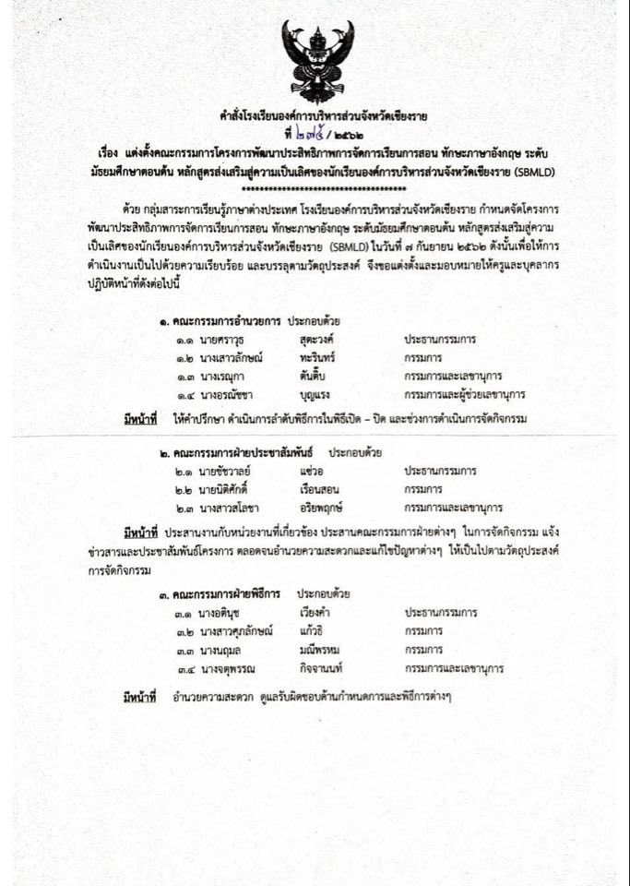

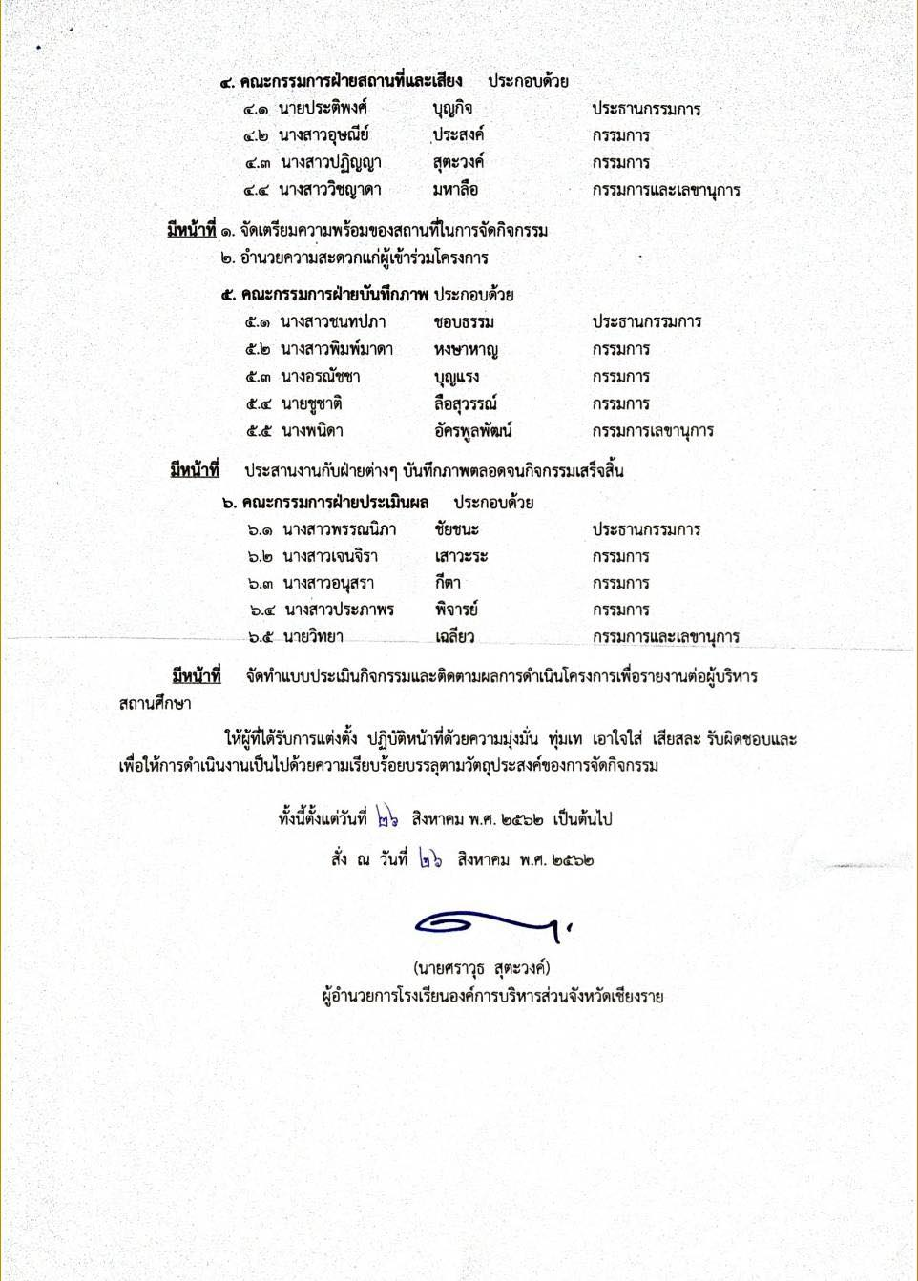
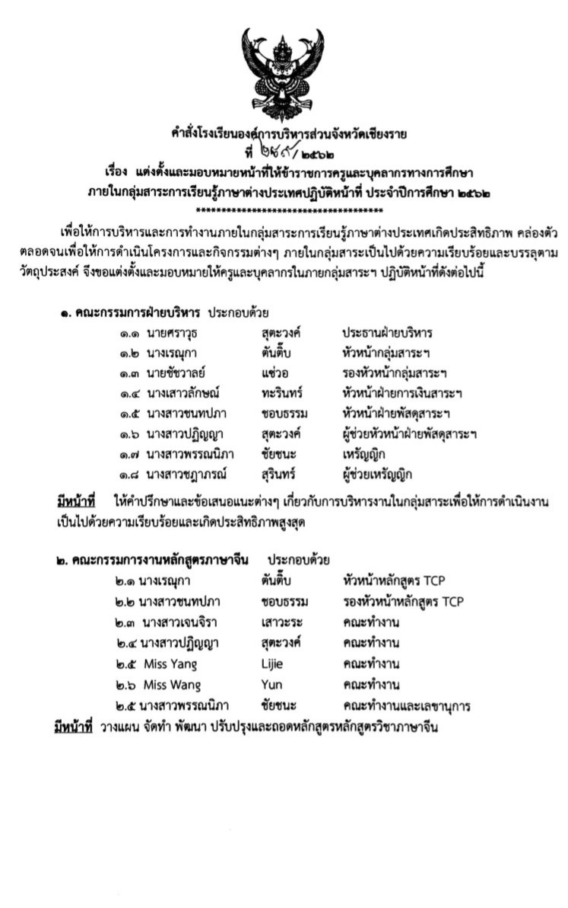
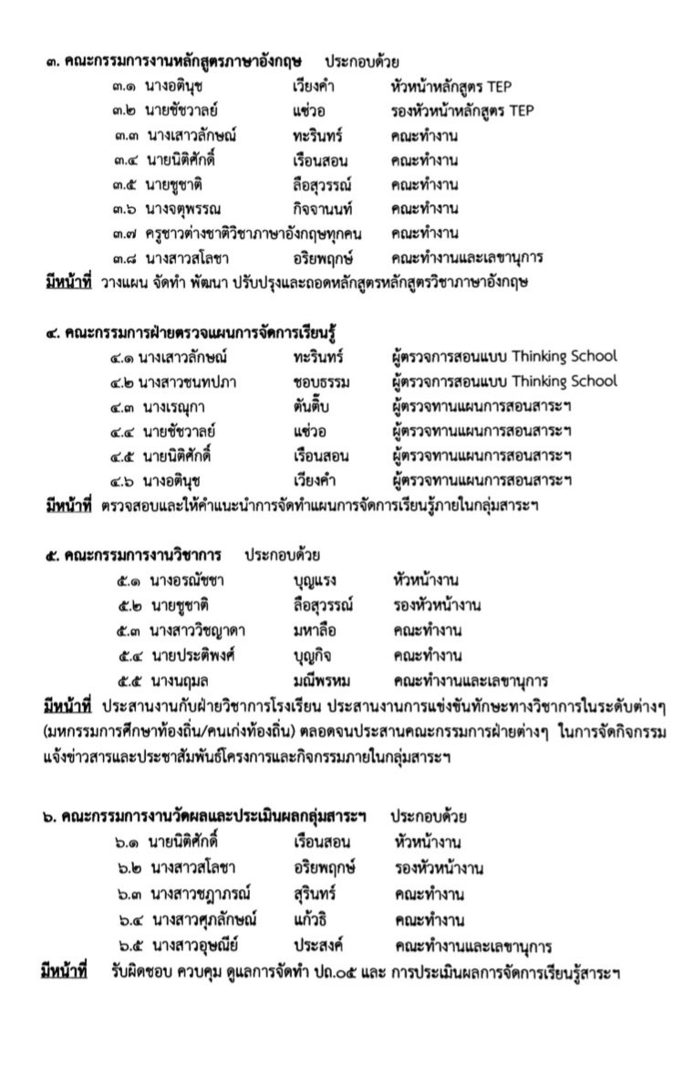
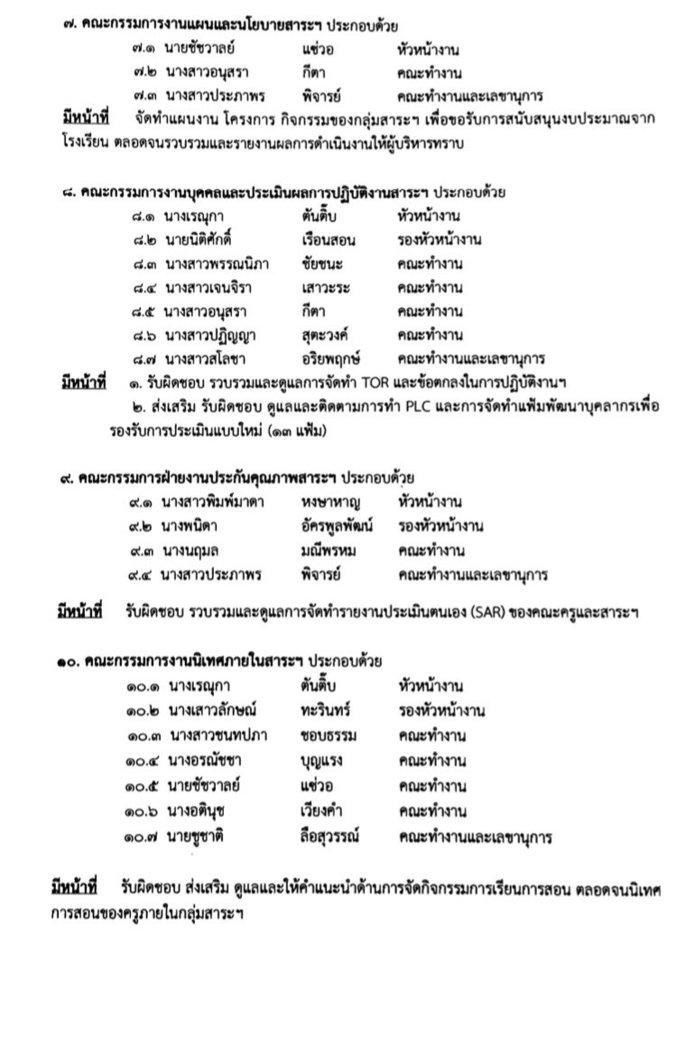

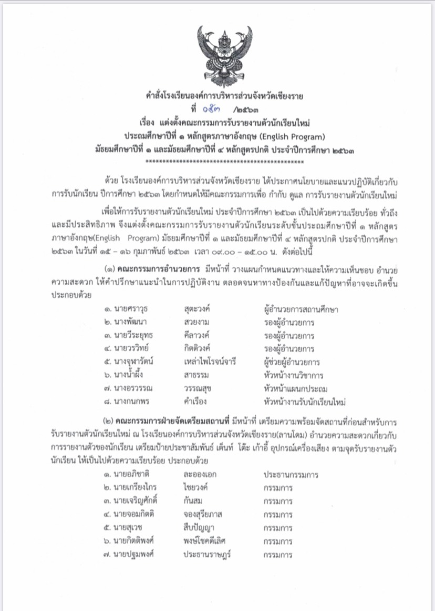

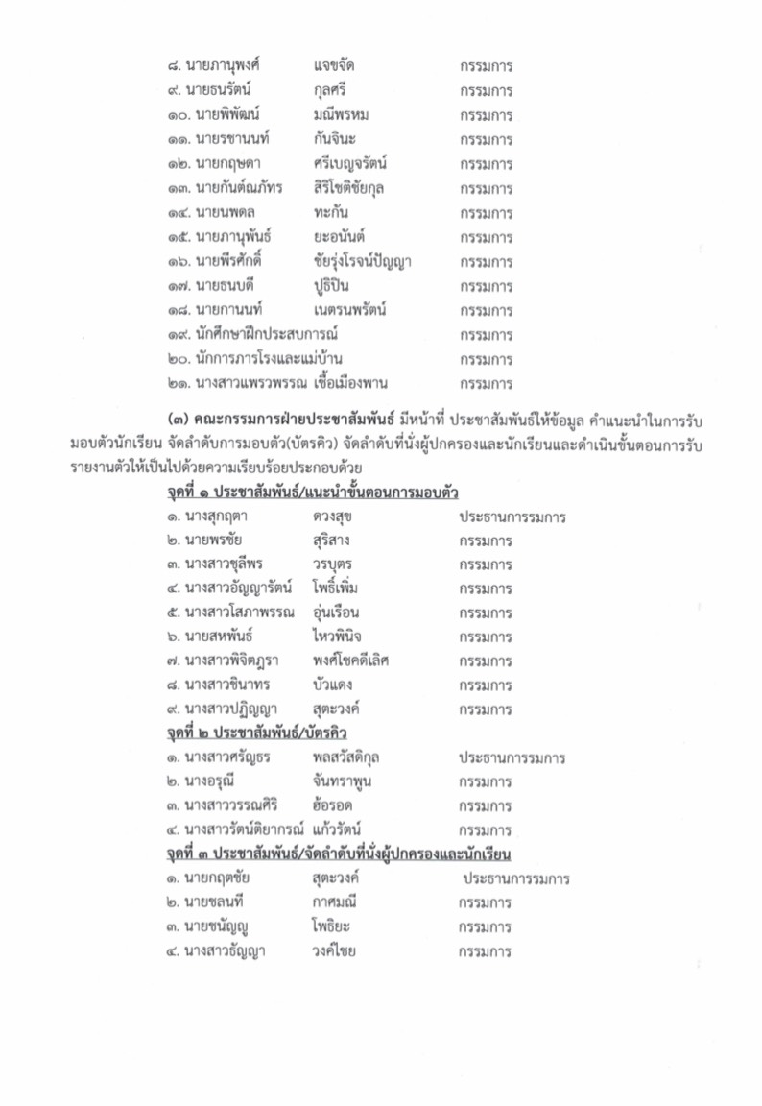

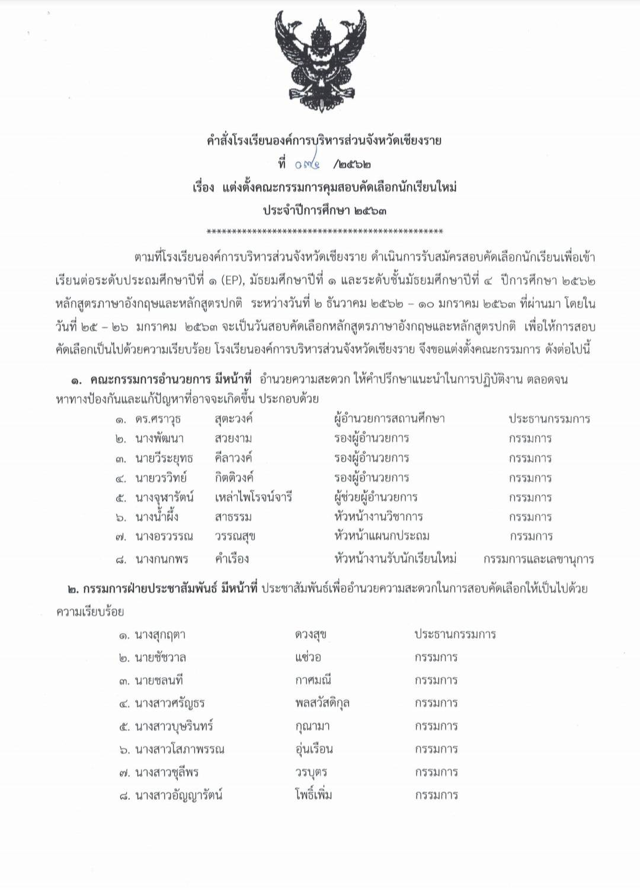

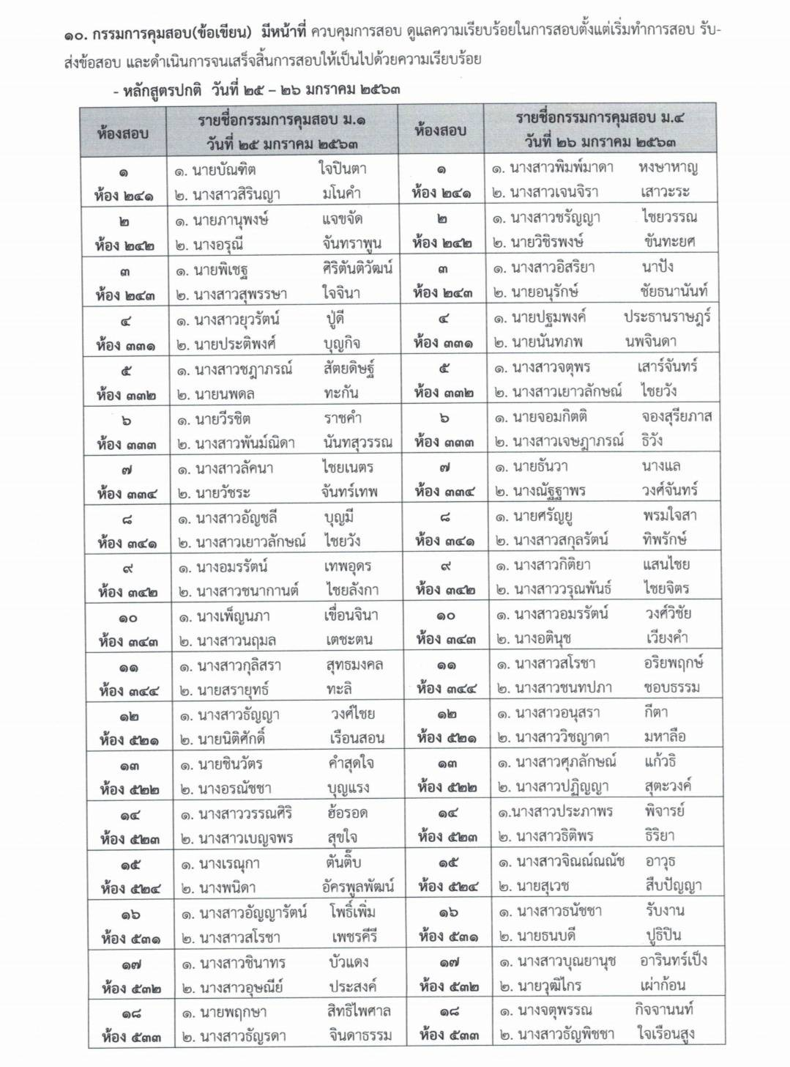

ภาคผนวก ข

- ใบประกาศนียบัตร/เกียรติบัตร

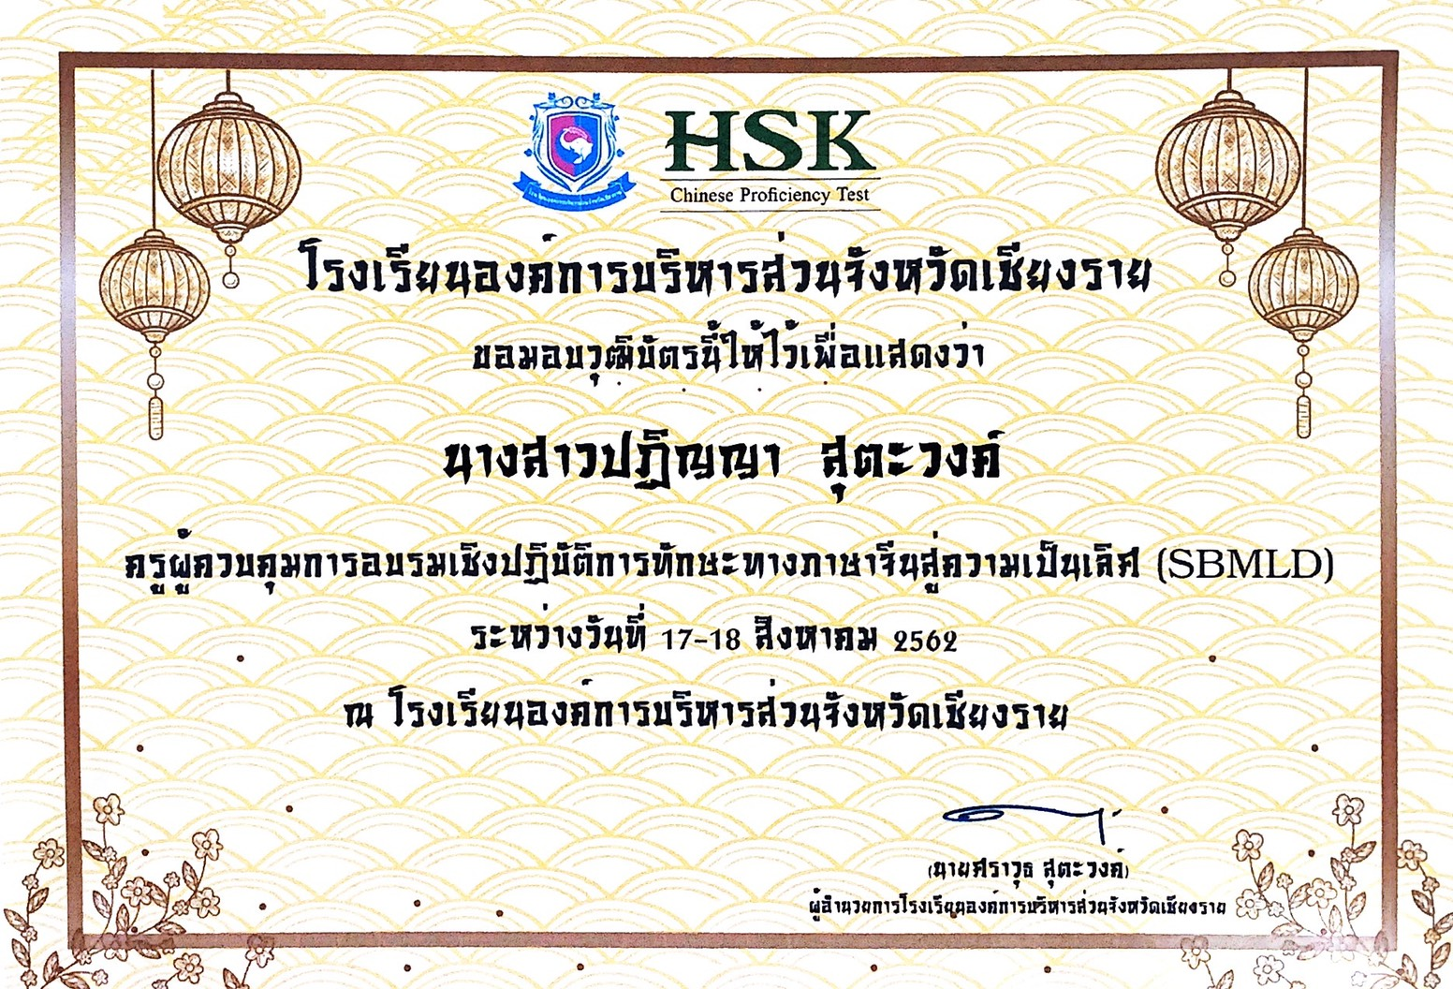

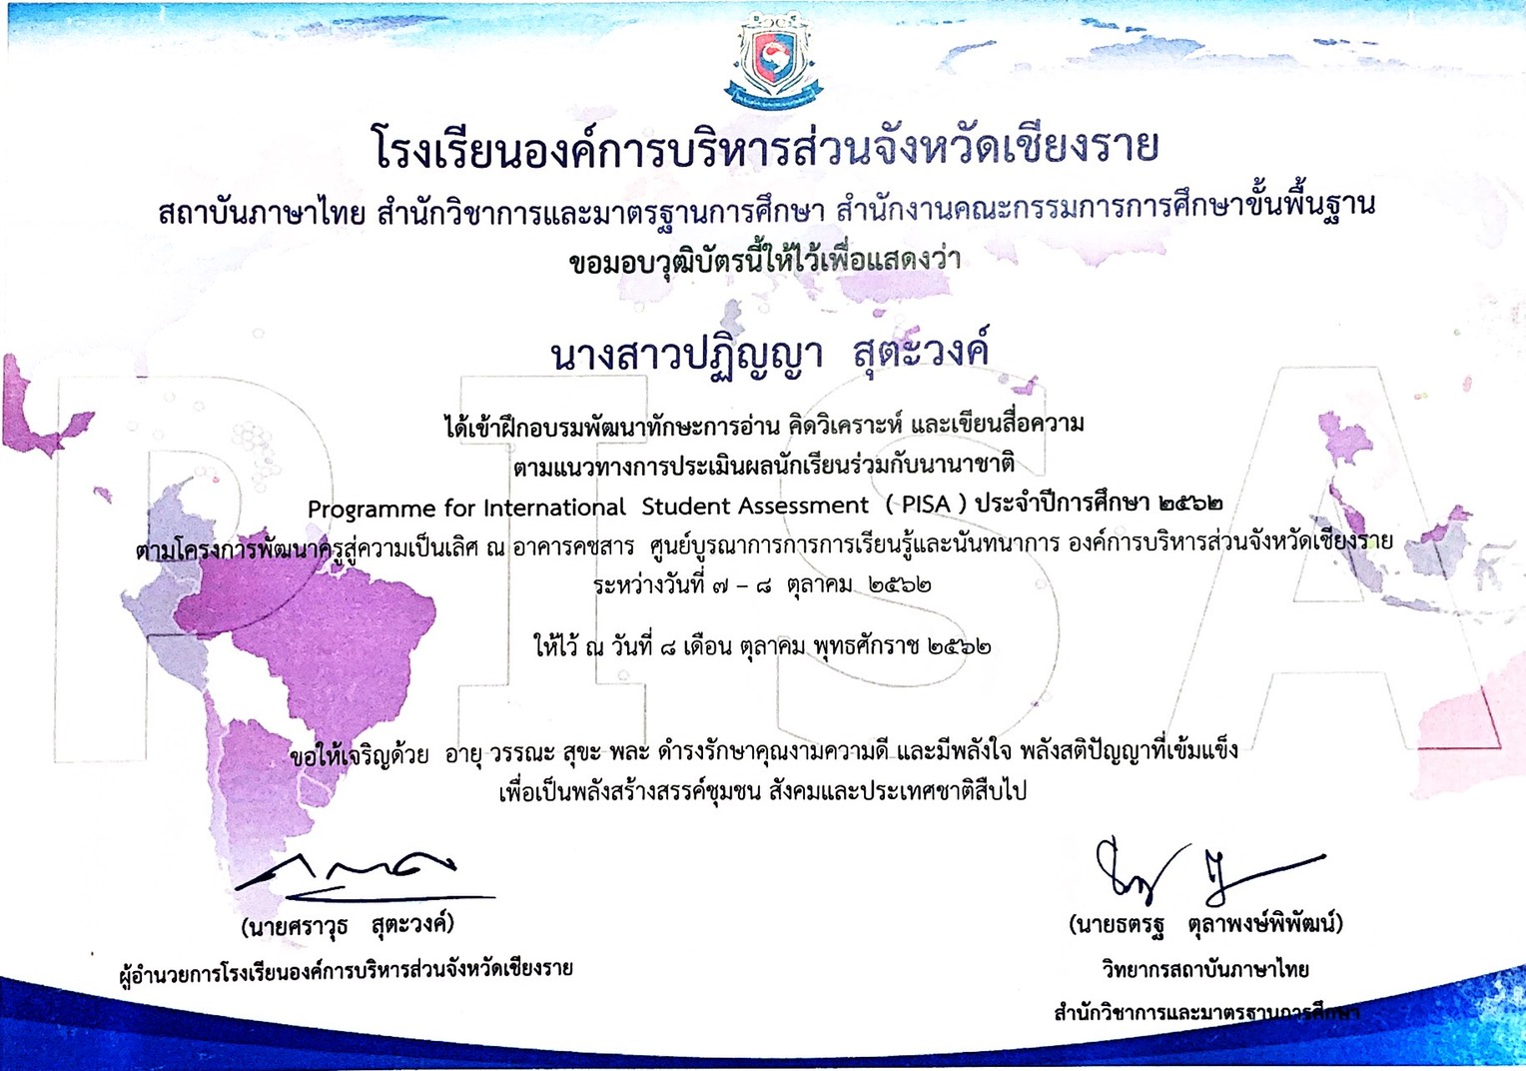

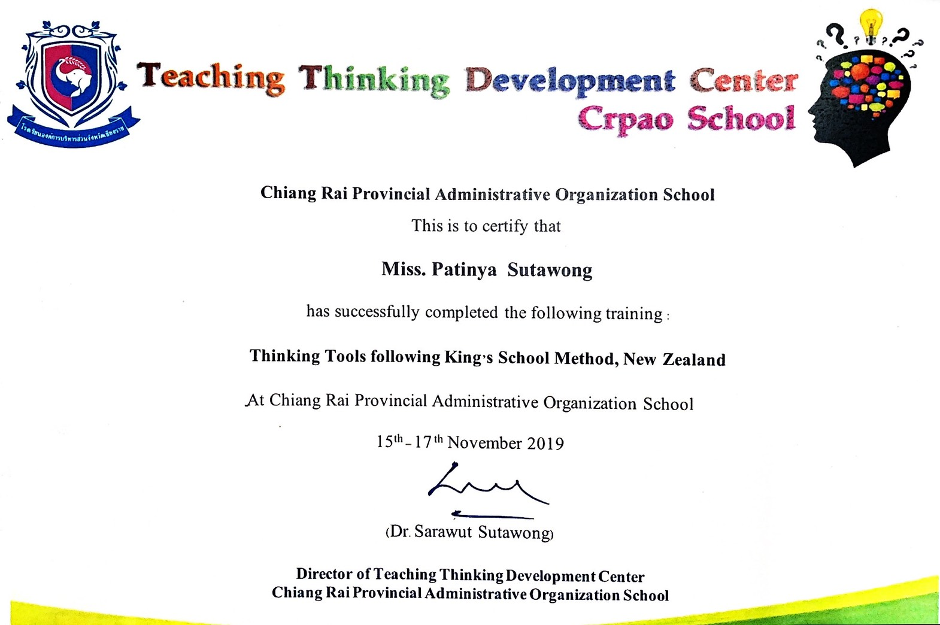

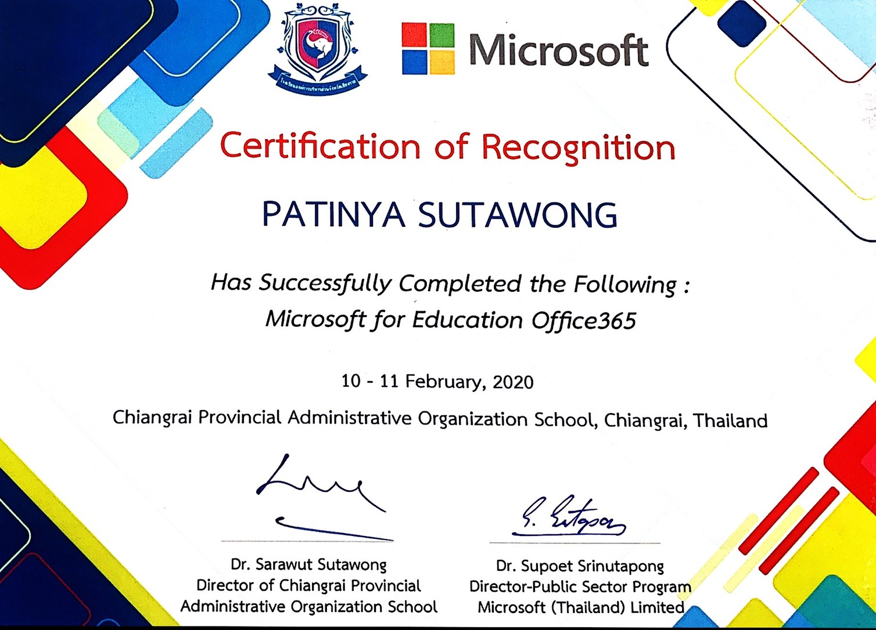

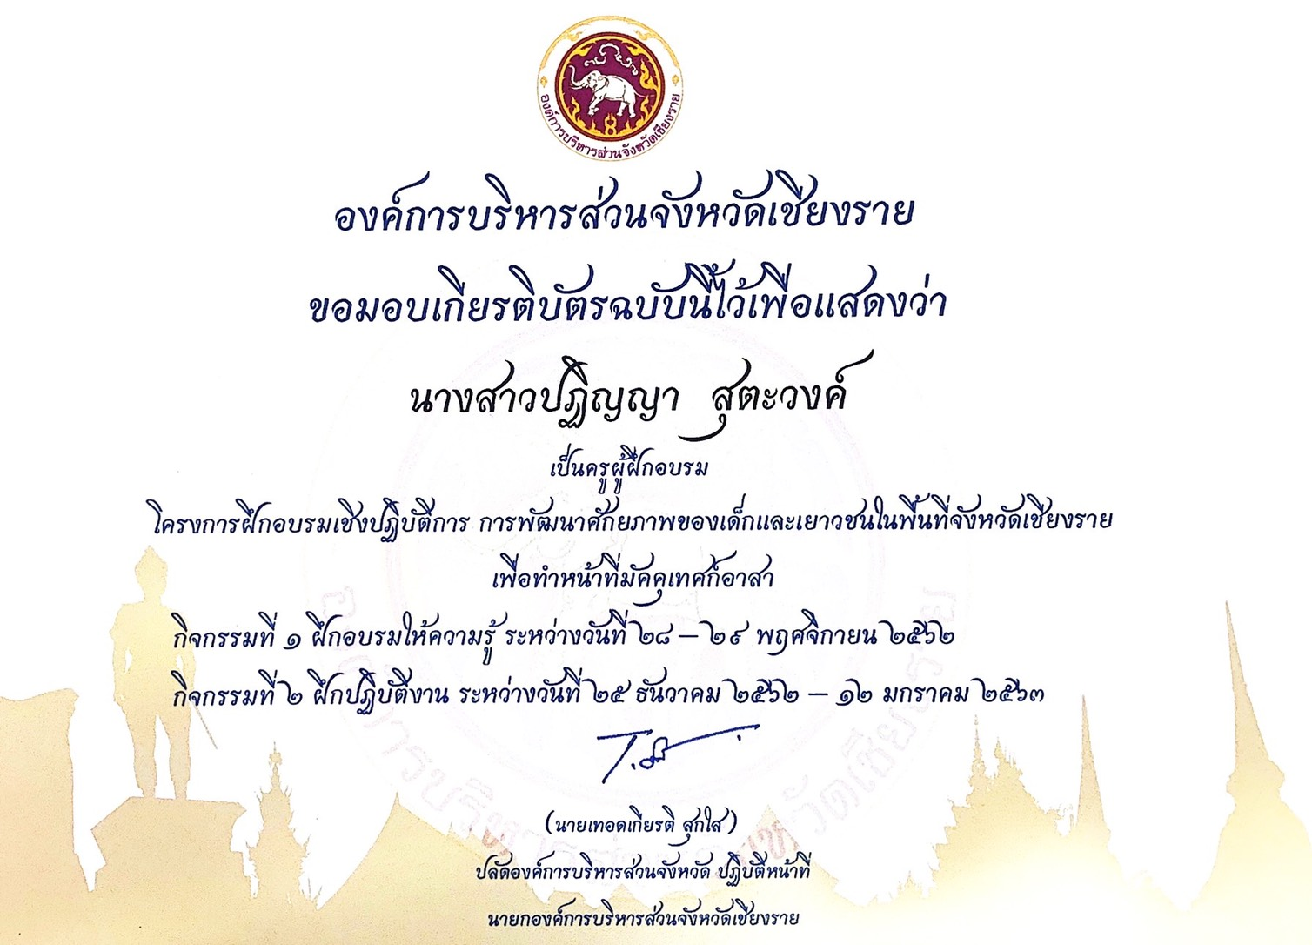

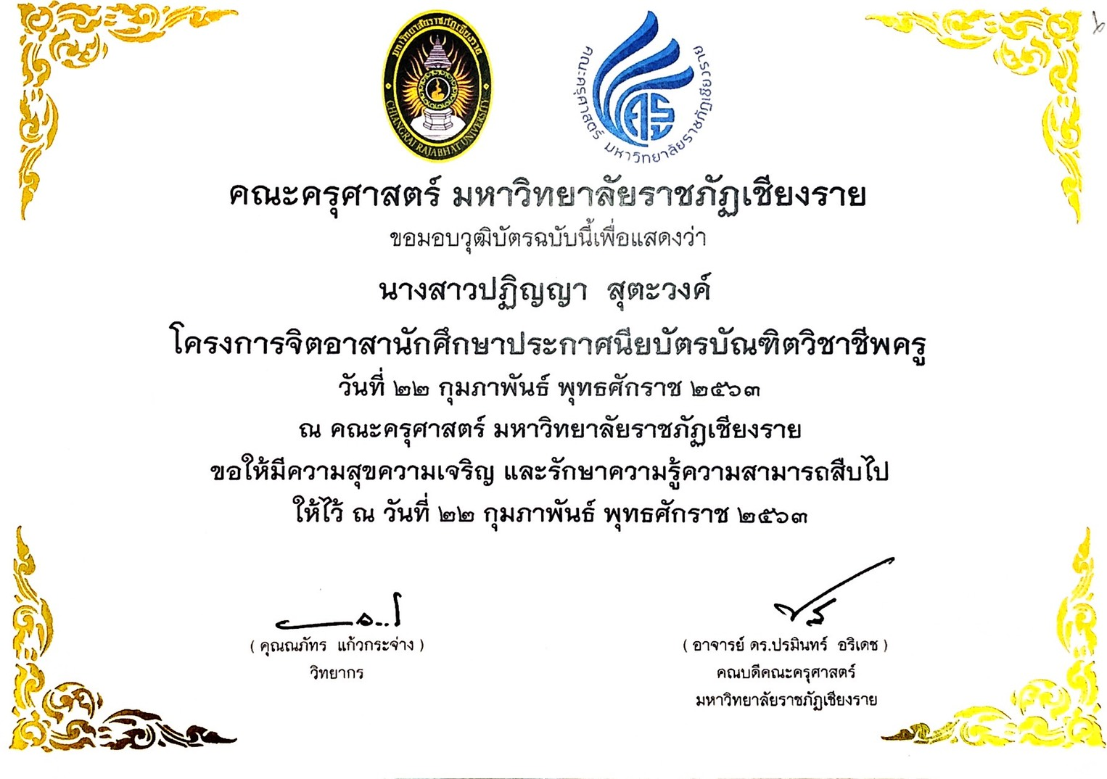

ภาคผนวก ค

- รูปภาพกิจกรรมด้านการจัดการเรียนการสอน
- รูปภาพตามงานการปฏิบัติหน้าที่พิเศษที่นอกเหนือจากการสอนโดยปฏิบัติเป็นประจำ
- รูปภาพตามงานการปฏิบัติหน้าที่พิเศษที่นอกเหนือจากการสอนโดยปฏิบัติในช่วงระยะเวลาใดเวลาหนึ่ง
- รูปภาพกิจกรรมตามการประเมินสมรรถนะ PE (หน้าแผนที่มีลายเซ็น/ข้อสอบ pisa/หน้าบทเรียนออนไลน์/ผลงานดีเด่น เป็นต้น)

รูปภาพกิจกรรมด้านการจัดการเรียนการสอน

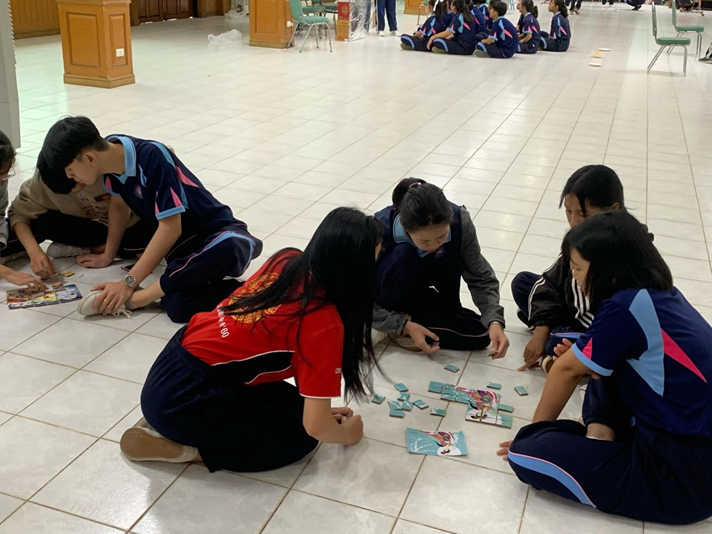
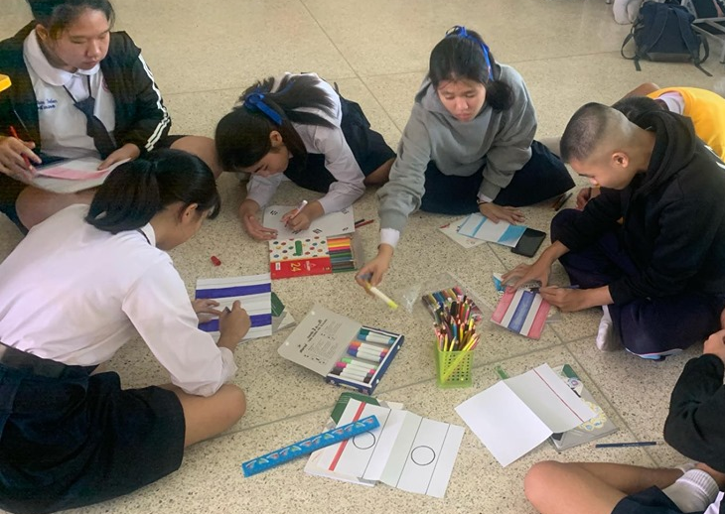

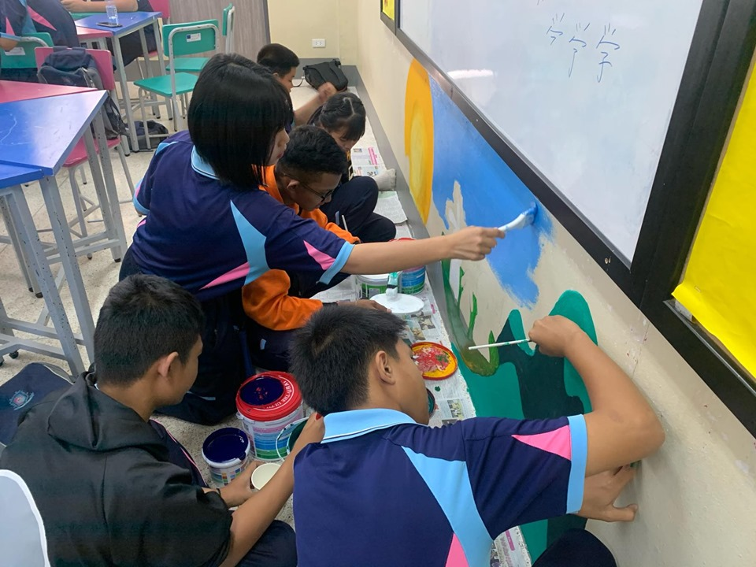
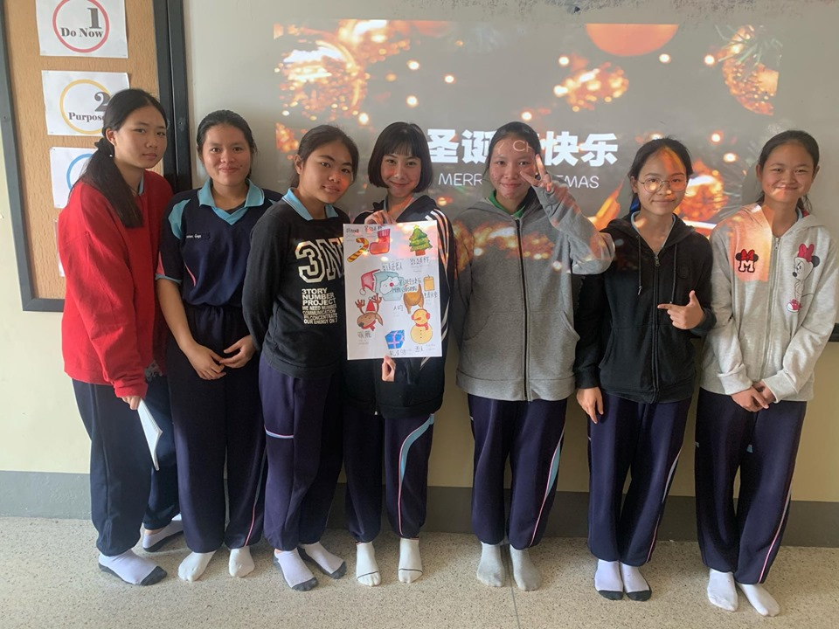
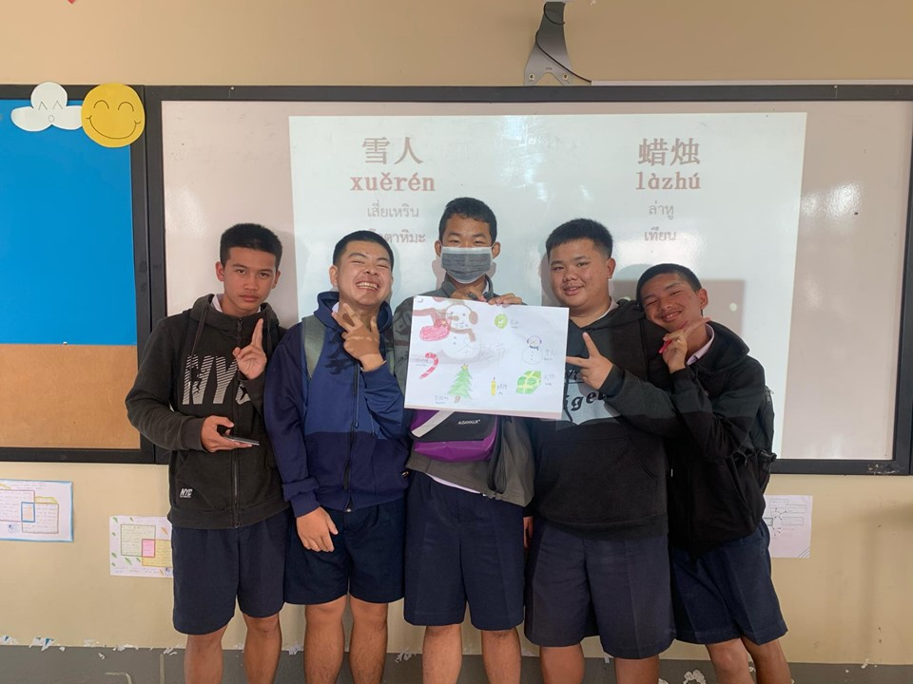
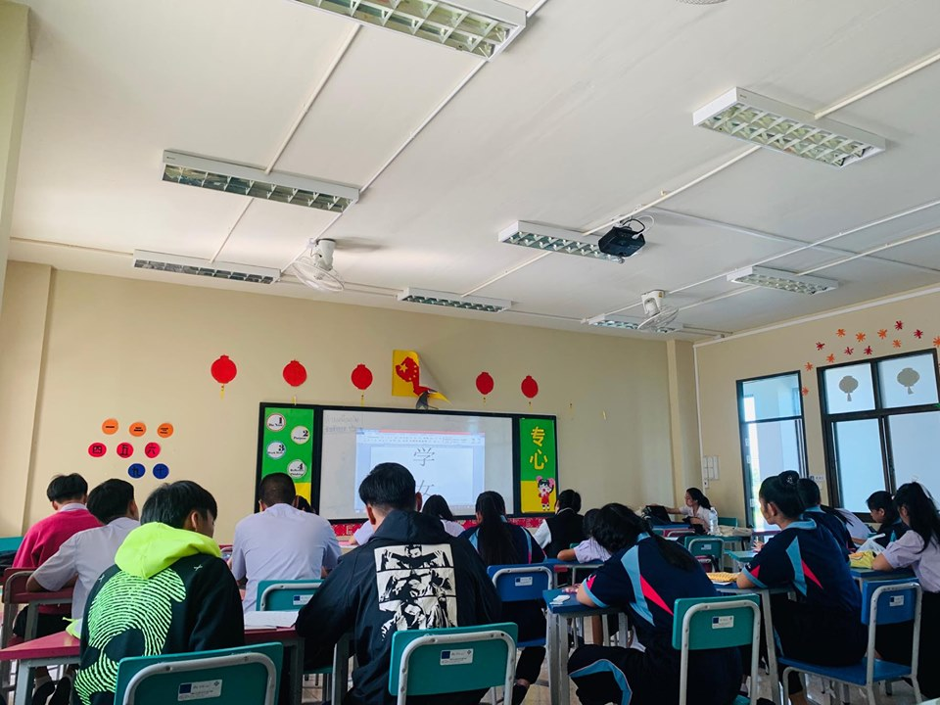

รูปภาพตามงานการปฏิบัติหน้าที่พิเศษที่นอกเหนือจากการสอนโดยปฏิบัติเป็นประจำ
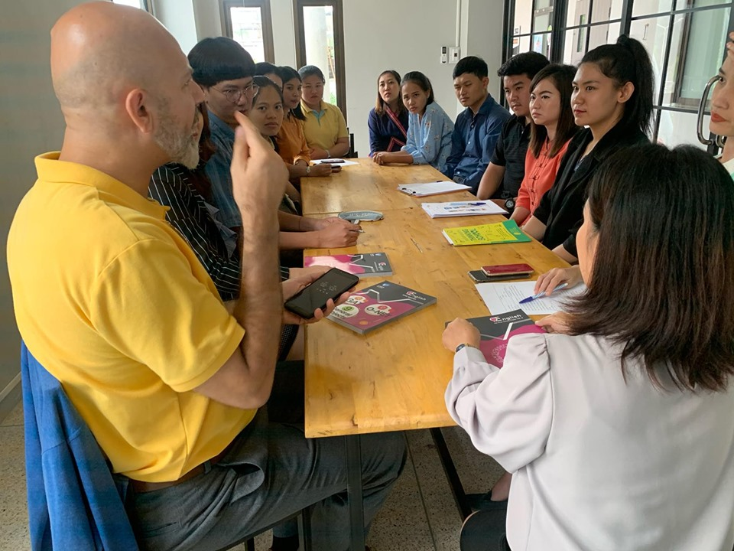

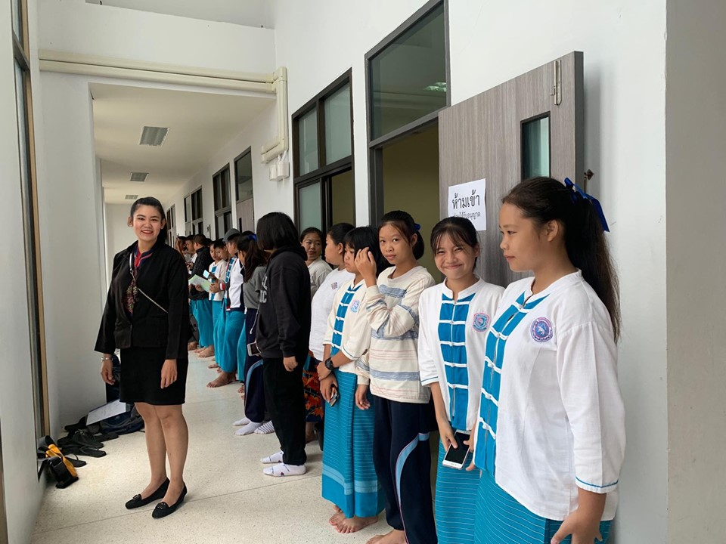

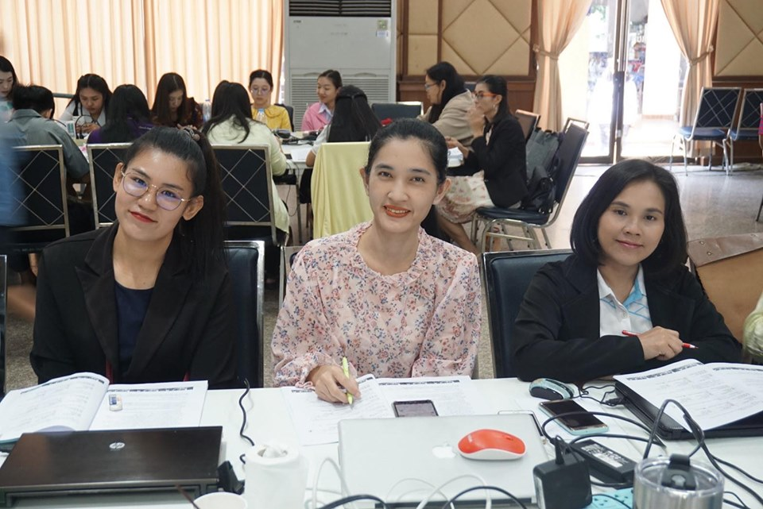

รูปภาพตามงานการปฏิบัติหน้าที่พิเศษที่นอกเหนือจากการสอนโดยปฏิบัติ
ในช่วงระยะเวลาใดเวลาหนึ่ง
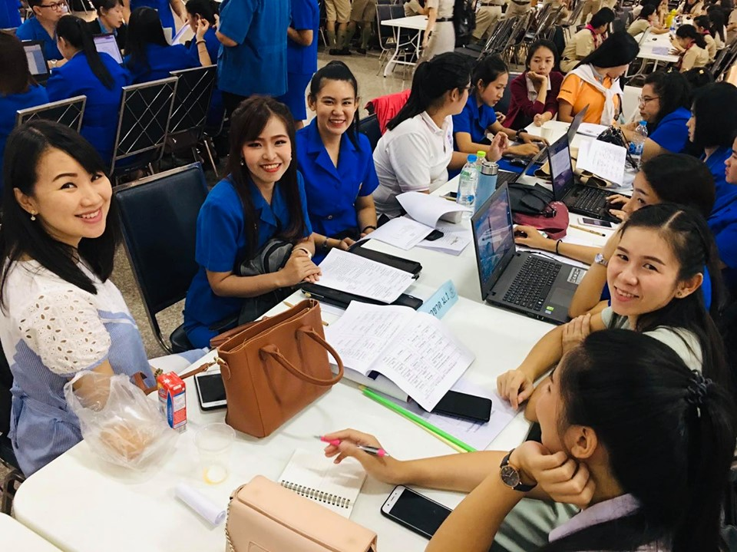
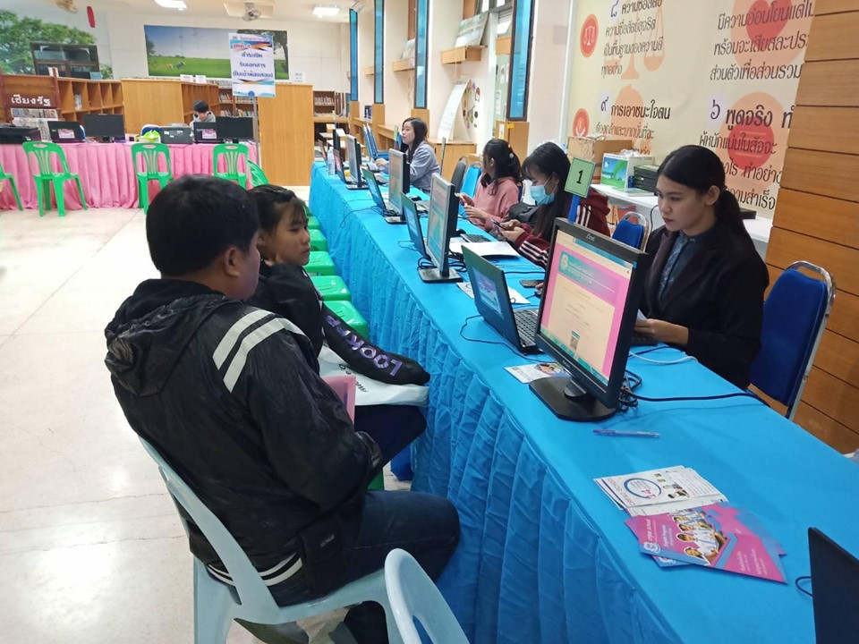

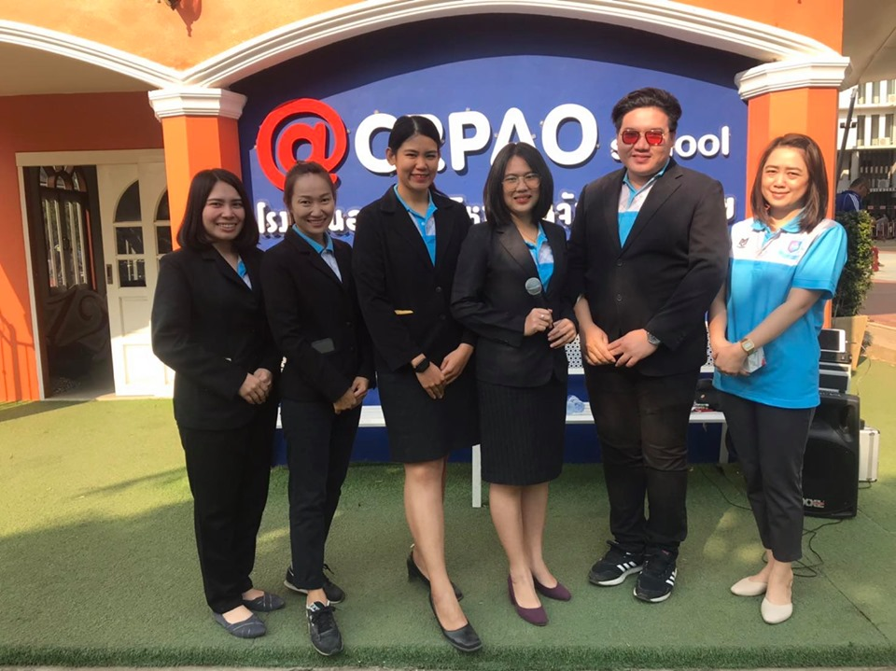

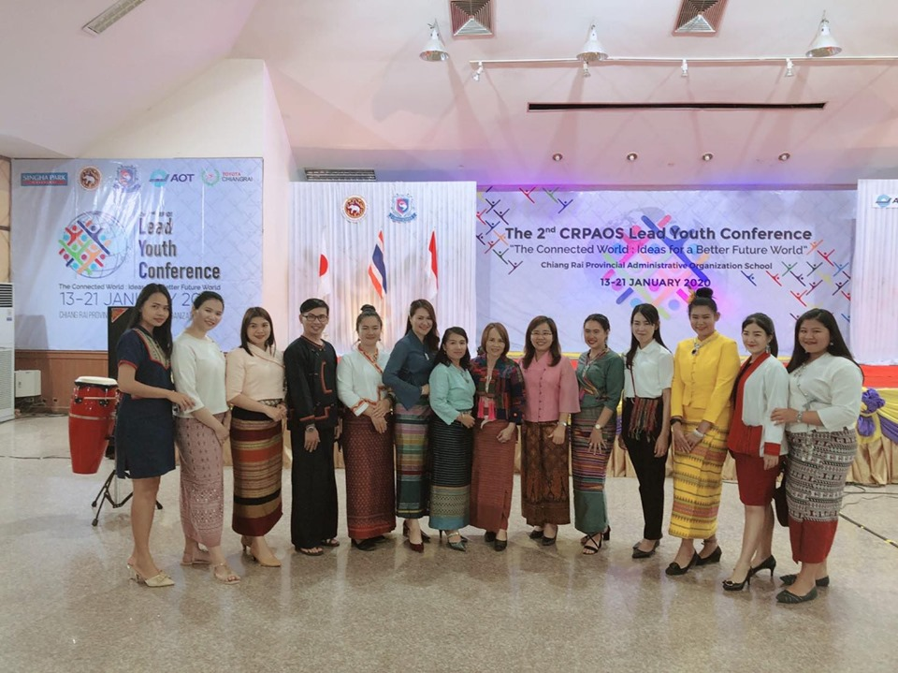
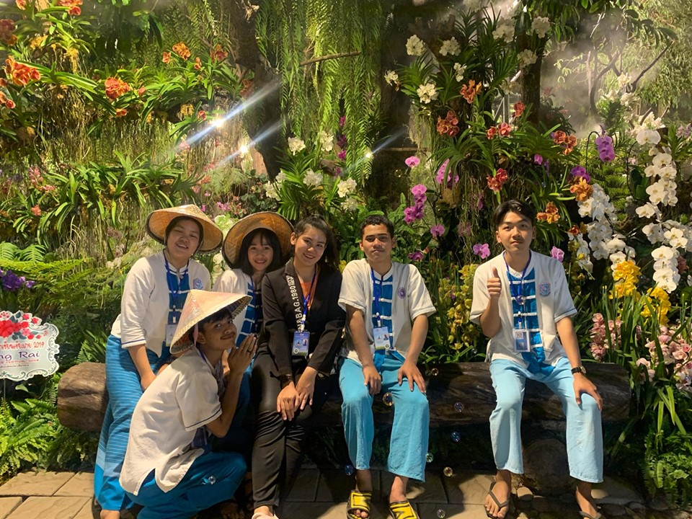

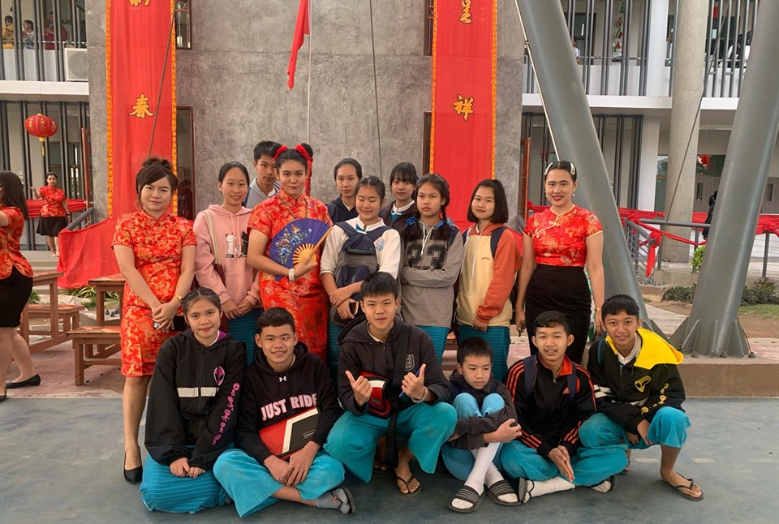
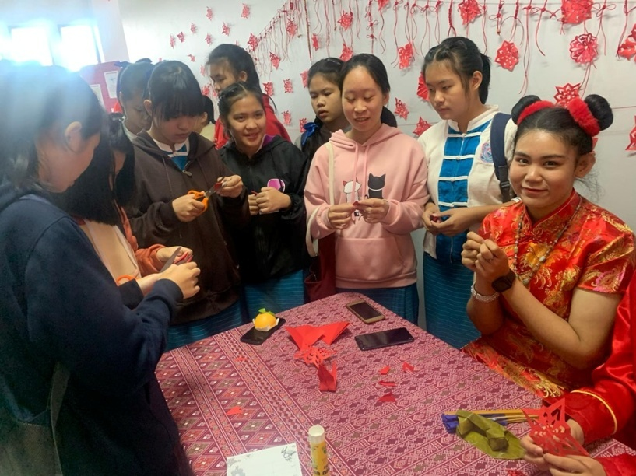

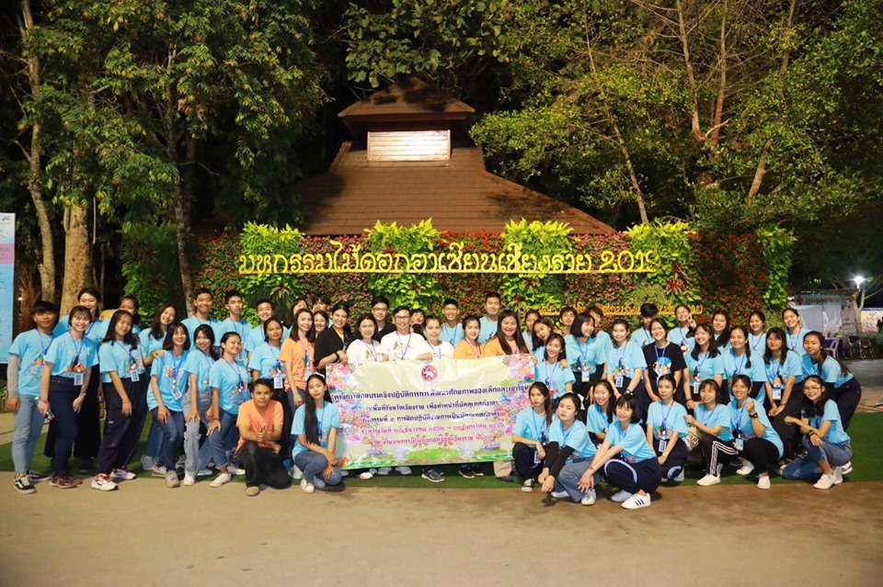
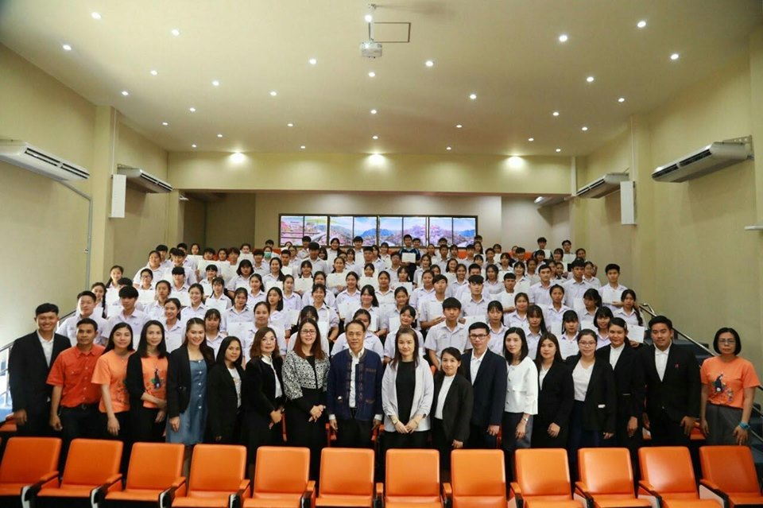

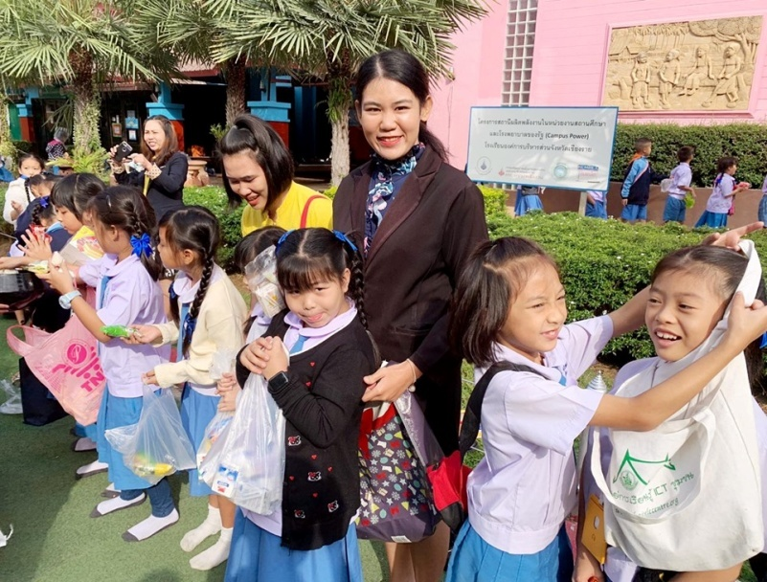
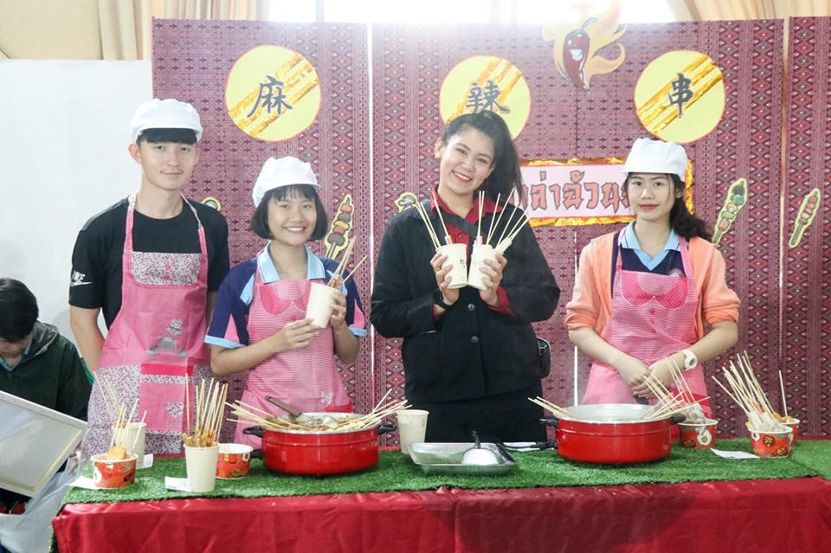

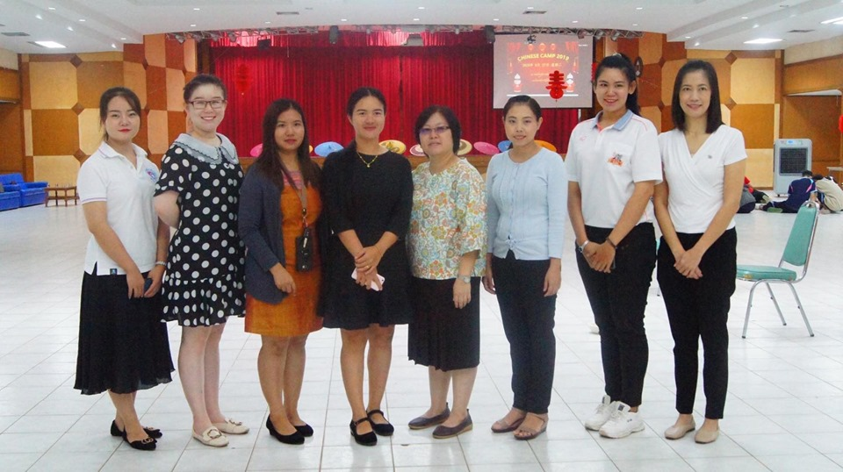

รูปภาพกิจกรรมตามการประเมินสมรรถนะ PE
(หน้าแผนที่มีลายเซ็น/ข้อสอบ pisa/หน้าบทเรียนออนไลน์/ผลงานดีเด่น เป็นต้น)
